CENTRO ESTADUAL DE EDUCAÇÃO TECNOLÓGICA PAULA SOUZA
ETEC PREFEITO ALBERTO FERES
Técnico em Desenvolvimento de Sistemas
Matheus Henrique Vitalino
Nicolas Pires Domingos
Rafael Tunes Mathiensen
BIDXCHANGE: plataforma digital de leilão reverso para compras no setor educacional
Araras
2026

Matheus Henrique Vitalino
Nicolas Pires Domingos
Rafael Tunes Mathiensen
BIDXCHANGE: plataforma digital de leilão reverso para compras no setor educacional
Trabalho de Conclusão de Curso apresentado ao Curso Técnico em Desenvolvimento de Sistemas da Etec Prefeito Alberto Feres, orientado pelo Prof. Alexandre Zordan Durães, como requisito parcial para obtenção do título de Técnico em Desenvolvimento de Sistemas.
Araras
2026

RESUMO
Este trabalho apresenta o BidXchange, plataforma web que organiza cotações de produtos e serviços de instituições de ensino. O objetivo é desenvolver e avaliar um sistema em que a instituição publica uma necessidade de compra, fornecedores enviam propostas concorrentes e a equipe compara preço, prazo e condições e registra a escolha. A pesquisa, de natureza aplicada, partiu de uma entrevista com representante de uma instituição de ensino, que orientou os requisitos. Em seguida, o grupo realizou análises de viabilidade, modelou o sistema com casos de uso e modelo entidade-relacionamento e o implementou de forma iterativa com Python, Django e PostgreSQL. O sistema entrega o fluxo completo de cadastro, cotação, proposta, comparação por critérios, seleção humana e conversa privada, com permissões por papel, auditoria e atualizações em tempo real. Dos 24 requisitos funcionais, 12 foram atendidos, 9 parcialmente e 3 permanecem pendentes. A verificação automatizada aprovou 327 testes Django e 67 testes JavaScript. Conclui-se que a centralização do processo é tecnicamente viável, mas os ganhos de tempo e de economia não foram medidos e dependem de um piloto com usuários reais e do enquadramento legal de cada compra.
Palavras-chave: Cotações eletrônicas. Compras escolares. Leilão reverso. Desenvolvimento web. BidXchange.

ABSTRACT
This paper presents BidXchange, a web platform that organizes quotations for goods and services in educational institutions. The goal is to develop and evaluate a system in which the institution publishes a purchase need, suppliers submit competing proposals, and the staff compares price, delivery time and conditions and records the choice. The applied research started from an interview with a representative of an educational institution, which guided the requirements. The team then carried out feasibility analyses, modeled the system with use cases and an entity-relationship model, and implemented it iteratively with Python, Django and PostgreSQL. The system delivers the complete flow of registration, quotation, proposal, criteria-based comparison, human selection and private conversation, with role-based permissions, audit trail and real-time updates. Of the 24 functional requirements, 12 were fully met, 9 were partially met and 3 remain pending. Automated verification passed 327 Django tests and 67 JavaScript tests. It is concluded that centralizing the process is technically feasible, but time and cost savings were not measured and depend on a pilot with real users and on the legal framework of each purchase.
Keywords: Electronic quotations. School procurement. Reverse auction. Web development. BidXchange.

LISTA DE ILUSTRAÇÕES
Figura 1 – Diagrama de casos de uso: acesso e suporte
Figura 2 – Diagrama de casos de uso: operação da instituição de ensino
Figura 3 – Diagrama de casos de uso: operação do fornecedor e administração
Figura 4 – Estados da cotação e da proposta
Figura 5 – Modelo entidade-relacionamento conceitual
Figura 6 – Modelo lógico das tabelas centrais do BidXchange
Figura 7 – Camadas da aplicação BidXchange
Figura 8 – Página pública inicial
Figura 9 – Cadastro de organização
Figura 10 – Assistente de criação de cotação
Figura 11 – Lista de cotações da instituição
Figura 12 – Cotações abertas para o fornecedor
Figura 13 – Envio de proposta pelo fornecedor
Figura 14 – Comparação de propostas com critérios de decisão
Figura 15 – Gestão de equipe e papéis
Figura 16 – Votação interna sobre propostas
Figura 17 – Conversa privada após a seleção
Figura 18 – Abertura de chamado de suporte
Figura 19 – Área administrativa com indicadores
Figura 20 – Lista de cotações em largura de telefone

Quadro 1 – Análise PESTEL do BidXchange
Quadro 2 – Lean Canvas do BidXchange
Quadro 3 – Estrutura de custos a apurar
Quadro 4 – Necessidades identificadas na entrevista e requisitos relacionados
Quadro 5 – Requisitos funcionais do BidXchange
Quadro 6 – Requisitos não funcionais do BidXchange
Quadro 7 – Prioridade dos requisitos funcionais e situação na versão 2.0.0
Quadro 8 – Fluxo de eventos do CU06 – Cadastrar-se (RF01)
Quadro 9 – Fluxo de eventos do CU12 – Criar ou publicar cotação (RF03)
Quadro 10 – Fluxo de eventos do CU09 – Enviar ou atualizar proposta (RF07)
Quadro 11 – Fluxo de eventos do CU15 – Selecionar proposta vencedora (RF10)
Quadro 12 – Trecho do modelo físico: tabelas de cotações e propostas
Quadro 13 – Tecnologias utilizadas no BidXchange
Quadro 14 – Casos de teste automatizados
Quadro 15 – Resultado das verificações automatizadas da versão 2.0.0
Quadro 16 – Comparação entre os objetivos específicos e os resultados
Quadro 17 – Resumo dos casos de uso
Quadro 18 – Meta SMART do projeto
Quadro 19 – Aplicação SMART por módulo
Quadro 20 – Forças e fraquezas
Quadro 21 – Oportunidades e ameaças
Quadro 22 – Cenários para o piloto
Quadro 23 – Business Model Canvas do BidXchange
Quadro 24 – Dicionário de dados das tabelas de domínio
Quadro 25 – Roteiro de aceitação manual
Quadro 26 – Rastreabilidade entre requisitos funcionais e testes

LISTA DE ABREVIATURAS E SIGLAS
ACID Atomicidade, Consistência, Isolamento e Durabilidade
ANPD Autoridade Nacional de Proteção de Dados
APM Associação de Pais e Mestres
ASGI Asynchronous Server Gateway Interface
CEP Código de Endereçamento Postal
CNPJ Cadastro Nacional da Pessoa Jurídica
CSP Content Security Policy (política de segurança de conteúdo)
CU Caso de uso
FK Foreign key (chave estrangeira)
FNDE Fundo Nacional de Desenvolvimento da Educação
HTTP Hypertext Transfer Protocol
IBGE Instituto Brasileiro de Geografia e Estatística
Inep Instituto Nacional de Estudos e Pesquisas Educacionais Anísio Teixeira
JSON JavaScript Object Notation
LGPD Lei Geral de Proteção de Dados Pessoais
MIT Licença de software livre do Massachusetts Institute of Technology
MoSCoW Must, should, could, won’t (técnica de priorização)
MVC Model-View-Controller (modelo, visão e controlador)
PDDE Programa Dinheiro Direto na Escola
PESTEL Fatores políticos, econômicos, sociais, tecnológicos, ecológicos e legais
PK Primary key (chave primária)
RF Requisito funcional
RNF Requisito não funcional
SMART Específico, mensurável, atingível, relevante e temporal
SQL Structured Query Language
SWOT Forças, fraquezas, oportunidades e ameaças
TCC Trabalho de Conclusão de Curso
UML Unified Modeling Language
URL Uniform Resource Locator
UUID Universally Unique Identifier

SUMÁRIO

1 INTRODUÇÃO
1.1 Contextualização do tema
1.2 Justificativa
1.3 Objetivos
1.3.1 Problema de pesquisa e hipótese
1.3.2 Objetivo geral
1.3.3 Objetivos específicos
1.4 Metodologia de desenvolvimento
1.5 Estrutura do trabalho
2 FUNDAMENTAÇÃO TEÓRICA
2.1 Conceitos de desenvolvimento de sistemas
2.2 Metodologias de análise e projeto
2.2.1 Engenharia de requisitos
2.2.2 Modelagem com UML
2.2.3 Modelagem de dados
2.3 Modelos de viabilidade e de análise
2.4 Lean Canvas e planejamento estratégico
2.5 Leilão reverso e compras eletrônicas
3 DEFINIÇÃO DO TEMA E ANÁLISE DE REGIÕES
3.1 Apresentação do problema
3.2 Delimitação do escopo
3.2.1 O que o sistema faz
3.2.2 O que o sistema não faz
3.2.3 Público-alvo e escolha entre rede pública e particular
3.3 Análise de contexto e região
4 PLANEJAMENTO ESTRATÉGICO
4.1 Lean Canvas Model
4.2 Análise de viabilidade
4.2.1 Viabilidade econômica
4.2.2 Viabilidade técnica
4.2.3 Viabilidade legal
4.2.4 Viabilidade operacional
5 ENGENHARIA DE REQUISITOS
5.1 Elicitação e levantamento de requisitos
5.2 Requisitos funcionais e não funcionais
5.2.1 Requisitos funcionais
5.2.2 Requisitos não funcionais
5.3 Priorização de requisitos
6 MODELAGEM DE SISTEMA
6.1 Diagrama de casos de uso
6.2 Fluxo de eventos dos casos de uso
6.3 Modelo entidade-relacionamento
6.3.1 Modelo conceitual
6.3.2 Modelo lógico
6.3.3 Modelo físico
7 IMPLEMENTAÇÃO
7.1 Tecnologias utilizadas
7.2 Estrutura da aplicação
7.2.1 Aplicações e camadas
7.2.2 Áreas da instituição e do fornecedor
7.2.3 Autorização, concorrência e auditoria
7.2.4 Tempo real, e-mails e segurança
7.3 Principais funcionalidades
7.3.1 Acesso e cadastro (RF01 e RF02)
7.3.2 Publicação e gestão de cotações (RF03, RF04, RF11)
7.3.3 Propostas, comparação e seleção (RF06 a RF10)
7.3.4 Decisão em equipe, negociação e avaliação (RF16, RF18 a RF20)
7.3.5 Suporte, notificações e administração (RF13 a RF15, RF21 e RF24)
7.3.6 Responsividade (RNF06)
8 PLANO DE TESTES
8.1 Estratégia de testes
8.2 Casos de teste
8.3 Critérios de aceitação
9 RESULTADOS
9.1 Avaliação da solução proposta
9.1.1 Execução das verificações
9.1.2 Situação dos requisitos
9.2 Comparação com os objetivos iniciais
9.3 Limitações encontradas
10 CONCLUSÃO
10.1 Considerações finais
10.2 Contribuições do trabalho
10.3 Sugestões para trabalhos futuros
REFERÊNCIAS
APÊNDICE A – Registro da entrevista de elicitação de requisitos
APÊNDICE B – Resumo dos fluxos de eventos dos casos de uso
APÊNDICE C – Análises SMART, SWOT e de cenários
C.1 Análise SMART
C.2 Análise SWOT
C.3 Análise de cenários
APÊNDICE D – Business Model Canvas do BidXchange
APÊNDICE E – Dicionário de dados
APÊNDICE F – Roteiro de aceitação e rastreabilidade dos requisitos
F.1 Roteiro de aceitação manual
F.2 Rastreabilidade entre requisitos e testes

1 INTRODUÇÃO
Este trabalho apresenta o BidXchange, uma plataforma web desenvolvida para organizar cotações de produtos e serviços em instituições de ensino. A instituição publica uma necessidade de compra, fornecedores enviam propostas concorrentes, a equipe compara preço, prazo e condições e a escolha fica registrada com seu histórico. O produto foi concebido como um leilão reverso digital, modalidade em que os fornecedores competem para atender a uma demanda, com a diferença de que, no BidXchange, a decisão final é sempre humana e não se limita ao menor preço.

1.1 Contextualização do tema
As instituições de ensino realizam compras com frequência. Segundo o relato colhido na elicitação deste trabalho, as necessidades de uma escola surgem "praticamente todos os dias", ainda que as compras sejam agrupadas sempre que possível, e envolvem materiais de consumo dos cursos, manutenção de equipamentos e reparos de infraestrutura (CELOTO, 2026). No contexto relatado, as aquisições são conduzidas pela Associação de Pais e Mestres (APM) da unidade, que, segundo o entrevistado, obtém no mínimo três cotações, escolhe a melhor opção e presta contas do recurso aplicado.
Na prática, esse processo depende de contato direto com cada fornecedor: pesquisas em marketplaces, indicações, telefonemas e mensagens. O entrevistado identificou a fase de cotação e negociação como a etapa que mais gera trabalho manual e apontou como dificuldades encontrar fornecedores que emitam nota fiscal em compras de baixo valor e alinhar as negociações (CELOTO, 2026). Para o fornecedor, a hipótese da equipe é que as demandas das escolas sejam pouco visíveis, o que limitaria sua participação; essa hipótese não foi confirmada pela entrevista, que tratou apenas do lado comprador.
O Brasil possui um arcabouço próprio para compras públicas, a Lei nº 14.133/2021 (BRASIL, 2021), e o uso de recursos transferidos a escolas segue regras de programas como o Programa Dinheiro Direto na Escola (PDDE) e o PDDE Paulista (FNDE, 2021; SÃO PAULO, [s. d.]). Esses regimes definem como a compra deve ser instruída e justificada. Uma plataforma de cotações não substitui esses procedimentos, mas pode organizar a pesquisa de preços e preservar as evidências da decisão.

1.2 Justificativa
O problema merece atenção por três razões. A primeira é a dispersão: prazos, valores e condições ficam espalhados em mensagens, ligações e planilhas, o que dificulta a comparação e a reconstituição posterior da escolha. A segunda é o tempo operacional: quem compra precisa repetir o mesmo pedido a vários fornecedores e consolidar as respostas manualmente. A terceira é a transparência, já que a prestação de contas exige demonstrar por que determinada proposta foi escolhida.
Uma plataforma que concentre a demanda, as propostas e a decisão em um único registro pode reduzir esse trabalho e tornar a comparação mais objetiva. Para o fornecedor, a centralização pode ampliar a visibilidade das oportunidades. O trabalho justifica-se, ainda, do ponto de vista formativo: reúne, em um produto funcional, os conhecimentos de análise, modelagem, banco de dados, desenvolvimento web e testes do curso Técnico em Desenvolvimento de Sistemas.

1.3 Objetivos

1.3.1 Problema de pesquisa e hipótese
O problema de pesquisa que orienta o trabalho é: de que forma uma plataforma web que centralize a publicação de cotações, o recebimento de propostas comparáveis e o registro da decisão pode apoiar o processo de compras de instituições de ensino?
A hipótese é que a centralização do processo em um registro único e consultável reduz o retrabalho de cotação e melhora a comparabilidade das propostas e a rastreabilidade da decisão, desde que a ferramenta cubra o fluxo completo (publicar, propor, comparar, escolher e conversar) e respeite as permissões de cada organização. Neste trabalho, apenas a capacidade técnica e funcional de sustentar essa centralização é verificada, por meio dos requisitos atendidos e dos testes automatizados; o ganho efetivo em retrabalho não é medido. A medição de ganho de tempo e de economia depende de um piloto com usuários reais, que ainda não foi realizado (Seção 9.3).

1.3.2 Objetivo geral
Desenvolver e avaliar uma plataforma web que permita a instituições de ensino publicar cotações, receber e comparar propostas de fornecedores e registrar a escolha realizada.

1.3.3 Objetivos específicos
a) levantar os requisitos do sistema a partir de uma entrevista com um representante do processo de compras de uma instituição de ensino;
b) analisar a viabilidade econômica, técnica, legal e operacional do projeto;
c) modelar o sistema por meio de casos de uso, fluxos de eventos e modelos conceitual, lógico e físico de dados;
d) implementar o cadastro de organizações, a gestão de equipes, a publicação de cotações, o envio e a comparação de propostas, a seleção da vencedora e a conversa privada;
e) verificar o sistema com testes automatizados e comparar o resultado com os requisitos e objetivos propostos.

1.4 Metodologia de desenvolvimento
O trabalho combina pesquisa aplicada e desenvolvimento de software. A fundamentação teórica baseou-se em pesquisa bibliográfica sobre engenharia de software, engenharia de requisitos, modelagem de dados e métodos de análise estratégica. O levantamento de requisitos usou a técnica de entrevista com um representante de uma instituição de ensino, registrada no repositório de documentação do projeto (CELOTO, 2026). As análises SMART (específica, mensurável, atingível, relevante e temporal), SWOT (forças, fraquezas, oportunidades e ameaças), PESTEL (fatores políticos, econômicos, sociais, tecnológicos, ecológicos e legais) e de cenários, o Lean Canvas e os estudos de viabilidade foram elaborados conforme o material didático da disciplina (DURÃES, 2025a, 2025b).
O desenvolvimento foi iterativo e incremental. O código-fonte fica em um repositório Git com duas linhas de trabalho: a ramificação develop, onde o trabalho cotidiano é integrado, e a main, que representa as versões oficiais. As alterações entram por pull requests e passam por verificações automatizadas de integração contínua. A primeira versão oficial, 2.0.0, foi registrada em 3 de novembro de 2026, e as versões 1.x permanecem como histórico de desenvolvimento anterior (BIDXCHANGE, 2026d). O ambiente local reproduz o de produção com PostgreSQL 18, e a documentação do projeto é mantida em repositório separado. A formatação desta monografia segue o Manual de Trabalho de Conclusão de Curso nas Etecs (CENTRO PAULA SOUZA, 2022).
O histórico do repositório mostra que o código da aplicação foi produzido principalmente por Rafael Tunes Mathiensen e Matheus Henrique Vitalino. O trabalho é apresentado em grupo pelos três autores, e a divisão detalhada das tarefas não é registrada neste documento.

1.5 Estrutura do trabalho
O Capítulo 2 apresenta a fundamentação teórica. O Capítulo 3 delimita o tema e o contexto regional. O Capítulo 4 reúne o planejamento estratégico, com o Lean Canvas e as análises de viabilidade. O Capítulo 5 trata da engenharia de requisitos, e o Capítulo 6, da modelagem do sistema. O Capítulo 7 descreve a implementação. O Capítulo 8 traz o plano de testes e o Capítulo 9 discute os resultados e as limitações. O Capítulo 10 conclui o trabalho, retomando o problema de pesquisa e a hipótese. Seguem as referências e os apêndices.

2 FUNDAMENTAÇÃO TEÓRICA
Este capítulo reúne os conceitos que sustentam o trabalho: o desenvolvimento de sistemas e suas etapas, as metodologias de análise e projeto, as técnicas de análise de viabilidade e de cenários, o planejamento estratégico com o Lean Canvas e a noção de leilão reverso aplicada a compras eletrônicas.

2.1 Conceitos de desenvolvimento de sistemas
Software é o conjunto de programas, dados e documentação que permite a um computador executar uma tarefa. A engenharia de software trata de todos os aspectos da produção de software, da especificação à manutenção, e busca entregar sistemas confiáveis dentro de prazos e custos aceitáveis (SOMMERVILLE, 2011). Qualquer processo de software inclui quatro atividades fundamentais: especificação, desenvolvimento, validação e evolução (SOMMERVILLE, 2011).
Os modelos de processo organizam essas atividades de formas distintas. No modelo em cascata, as etapas ocorrem em sequência; nos processos incrementais, o sistema cresce em versões sucessivas, cada uma acrescentando funcionalidades que podem ser avaliadas pelos interessados (PRESSMAN; MAXIM, 2016). Esse segundo enfoque é adequado quando os requisitos evoluem durante o projeto, como ocorre em produtos novos.
Uma aplicação web segue o modelo cliente-servidor: o navegador envia requisições HTTP e o servidor responde com páginas ou dados. Em aplicações renderizadas no servidor, o HTML é montado a partir de modelos (templates) preenchidos com dados do banco, e o JavaScript no navegador acrescenta interatividade. O padrão arquitetural MVC (modelo, visão e controlador) separa dados, apresentação e controle; o Django, usado neste trabalho, adota uma variação conhecida como MTV (model, template, view). A separação em camadas facilita a manutenção e os testes (PRESSMAN; MAXIM, 2016).
Os bancos de dados relacionais armazenam informações em tabelas ligadas por chaves, e a linguagem SQL (Structured Query Language) permite consultá-las e alterá-las. Eles oferecem transações com propriedades ACID (atomicidade, consistência, isolamento e durabilidade), que garantem que um conjunto de operações seja concluído por inteiro ou desfeito, característica essencial quando vários usuários alteram os mesmos registros (ELMASRI; NAVATHE, 2011).

2.2 Metodologias de análise e projeto

2.2.1 Engenharia de requisitos
Requisitos descrevem o que o sistema deve fazer e as restrições sob as quais deve operar. Os requisitos funcionais definem serviços e comportamentos; os não funcionais tratam de qualidades como desempenho, segurança e confiabilidade (SOMMERVILLE, 2011). A elicitação, etapa de descoberta dos requisitos, utiliza técnicas como entrevistas, questionários, observação e análise de documentos (WIEGERS; BEATTY, 2013). Depois de levantados, os requisitos são documentados, priorizados e verificados. Uma técnica de priorização muito usada é a MoSCoW, que classifica cada item como indispensável (must), importante (should), desejável (could) ou fora do escopo atual (won’t) (WIEGERS; BEATTY, 2013). Neste trabalho foi adotada uma adaptação simplificada, com as categorias essencial e importante, herdadas da documentação do projeto.

2.2.2 Modelagem com UML
A Linguagem de Modelagem Unificada (UML, do inglês Unified Modeling Language) é uma notação gráfica padronizada para visualizar, especificar e documentar sistemas (BOOCH; RUMBAUGH; JACOBSON, 2006). O diagrama de casos de uso mostra os atores (pessoas ou sistemas externos) e as funcionalidades que utilizam. Cada caso de uso é detalhado em um fluxo de eventos, que descreve o fluxo principal, os fluxos alternativos e as exceções (COCKBURN, 2005). O diagrama de estados, por sua vez, representa os estados de um objeto e as transições entre eles.

2.2.3 Modelagem de dados
A modelagem de dados parte do modelo conceitual, que representa entidades, atributos e relacionamentos de forma independente de tecnologia, evolui para o modelo lógico, que o traduz em tabelas, chaves primárias e estrangeiras, e termina no modelo físico, que define tipos de dados, restrições e índices para um sistema gerenciador de banco de dados (HEUSER, 2009). Cada nível acrescenta detalhes e reduz a abstração.

2.3 Modelos de viabilidade e de análise
O estudo de viabilidade verifica se um projeto pode e deve ser executado. Quatro dimensões são tradicionalmente consideradas: a econômica (custos e retorno), a técnica (tecnologia e capacidade da equipe), a legal (leis e regulamentos aplicáveis) e a operacional (aceitação e uso no ambiente real) (DURÃES, 2025a, 2025b). As técnicas a seguir apoiam essa análise.
a) SMART: transforma objetivos em metas específicas, mensuráveis, atingíveis, relevantes e temporais, de modo que seu cumprimento possa ser verificado.
b) SWOT: organiza em uma matriz os fatores internos (forças e fraquezas) e externos (oportunidades e ameaças) que afetam o projeto.
c) PESTEL: examina o ambiente externo pelas dimensões política, econômica, social, tecnológica, ecológica e legal.
d) Análise de cenários: descreve situações futuras alternativas, geralmente otimista, neutra e pessimista, para preparar respostas a cada uma.

2.4 Lean Canvas e planejamento estratégico
O Business Model Canvas descreve um modelo de negócio em nove blocos: segmentos de clientes, propostas de valor, canais, relacionamento com clientes, fontes de receita, recursos principais, atividades principais, parcerias principais e estrutura de custos (OSTERWALDER; PIGNEUR, 2011). O Lean Canvas, proposto por Maurya (2012) a partir dele, é voltado a produtos novos e incertos: substitui blocos de infraestrutura por problema, solução, métricas principais e vantagem competitiva, e trata cada campo como hipótese a ser testada com clientes. Os dois quadros foram usados neste trabalho.

2.5 Leilão reverso e compras eletrônicas
No leilão tradicional, vários compradores disputam um bem oferecendo preços crescentes. No leilão reverso, o comprador publica uma demanda e vários fornecedores competem para atendê-la, oferecendo condições cada vez mais vantajosas, em geral preços menores. Essa modalidade é usada em compras corporativas e públicas por estimular a concorrência e reduzir o tempo de negociação. A literatura sobre compras observa, contudo, que o sucesso dessa modalidade depende de preparação prévia, em especial do conhecimento do mercado fornecedor e da definição clara do que se compra (WAGNER; SCHWAB, 2004). Neste trabalho, esse ponto é tratado como adaptação: a equipe entende que critérios de seleção além do preço reduzem o risco de escolher ofertas inadequadas.
Esse ponto orienta o projeto do BidXchange. A plataforma adota a dinâmica de competição entre propostas, em que cada fornecedor mantém uma proposta ativa e pode atualizá-la enquanto a cotação estiver aberta, mas não seleciona automaticamente o menor valor. A instituição compara preço, prazo de entrega e declaração de emissão de nota fiscal segundo critérios próprios e escolhe a proposta de forma consciente (Capítulo 7). Compras governamentais, como as feitas por pregão, modalidade de disputa eletrônica prevista na Lei nº 14.133/2021, têm regras legais específicas (BRASIL, 2021). O BidXchange não substitui esses procedimentos, e sim apoia a pesquisa e o registro das propostas (Seção 4.2.3).
As compras eletrônicas, em geral, incluem marketplaces, portais de cotação e sistemas de compras corporativos. O BidXchange se diferencia por limitar o público ao contexto educacional e por registrar, em um mesmo histórico, a demanda, as propostas, a decisão e a conversa posterior com o fornecedor escolhido.

3 DEFINIÇÃO DO TEMA E ANÁLISE DE REGIÕES

3.1 Apresentação do problema
O tema do trabalho é a organização digital de cotações de compras em instituições de ensino. O problema pode ser resumido em duas hipóteses de partida, registradas na definição do tema da equipe (BIDXCHANGE DOCUMENTAÇÃO, 2026f). Do lado de quem compra, a consulta individual a fornecedores dispersa prazos e condições em mensagens, ligações e planilhas. Do lado de quem vende, a baixa visibilidade das demandas limita a participação de empresas locais.
A entrevista realizada com um representante do processo de compras de uma instituição de ensino confirma o quadro descrito. Segundo o entrevistado, a instituição obtém no mínimo três cotações por compra, recorrendo a fornecedores locais e a plataformas como o Mercado Livre; a comparação considera o valor final, mas também a reputação do fornecedor, a qualidade da marca e a confiabilidade; e a fase de cotação e negociação é a que mais exige trabalho manual (CELOTO, 2026). Quando um fornecedor não responde ou descumpre o prazo, a compra é cancelada e outro fornecedor é procurado, o que atrasa a aquisição.

3.2 Delimitação do escopo

3.2.1 O que o sistema faz
O BidXchange permite que uma instituição de ensino cadastrada publique cotações, que fornecedores cadastrados enviem e atualizem propostas, que a equipe da instituição compare as ofertas e registre a escolha e que as duas partes conversem em um canal privado depois da seleção. O sistema também oferece gestão de equipe com papéis, votação interna consultiva, avaliação de fornecedores, favoritos, notificações, suporte e auditoria de ações relevantes.

3.2.2 O que o sistema não faz
O sistema não executa pagamentos nem transações financeiras. A liquidação permanece nos meios já adotados pela instituição, como o entrevistado recomendou (CELOTO, 2026), o que é formalizado no requisito não funcional (RNF) 08. O sistema também não emite nem valida documentos fiscais: a proposta registra apenas a declaração do fornecedor sobre a emissão de nota fiscal ou cupom fiscal. Por fim, a ferramenta não decide a compra. O ranking e a comparação apoiam a análise, e a escolha cabe a pessoas autorizadas da instituição.

3.2.3 Público-alvo e escolha entre rede pública e particular
O público inicial é composto por instituições de ensino com compras recorrentes e por fornecedores capazes de atendê-las na mesma região. A delimitação mais importante diz respeito ao tipo de instituição. Órgãos públicos compram, em regra, por licitação ou contratação direta nos termos da Lei nº 14.133/2021 (BRASIL, 2021), e um sistema privado de cotações não substitui esses procedimentos. Nas escolas estaduais paulistas, os recursos geridos pelas APMs seguem, segundo a documentação consultada, regras próprias, como as do Programa Dinheiro Direto na Escola (PDDE) federal e do PDDE Paulista (FNDE, 2021; SÃO PAULO, [s. d.]).
Por isso, o trabalho adota o seguinte recorte: o BidXchange é voltado, em primeiro lugar, a instituições de ensino privadas e a representantes autorizados de APMs, que podem usar a plataforma como apoio à pesquisa de preços e ao registro da decisão. Para uso em compras com recursos públicos, cada instituição deve verificar previamente o regime aplicável e a origem dos recursos (Seção 4.2.3). Essa condição também consta na documentação do projeto, que determina identificar o tipo de instituição e a fonte dos recursos antes de qualquer piloto (BIDXCHANGE DOCUMENTAÇÃO, 2026p).

3.3 Análise de contexto e região
O projeto nasce em Araras, no interior de São Paulo, onde a Etec Prefeito Alberto Feres funciona e onde os autores cursam o Técnico em Desenvolvimento de Sistemas. Segundo o Censo 2022 do Instituto Brasileiro de Geografia e Estatística, o município tinha 130.866 habitantes (IBGE, 2022). A escala de um município desse porte, com comércio e serviços diversificados, é compatível com um piloto restrito de poucas instituições e fornecedores da mesma região, o que favorece a formação dos dois lados da plataforma.
Em âmbito nacional, o Censo Escolar da Educação Básica 2025 registra diferenças na disponibilidade de internet para uso administrativo entre as escolas de ensino fundamental, conforme a dependência administrativa (INEP, 2026). A Estratégia Nacional de Escolas Conectadas, instituída pelo Decreto nº 11.713/2023, é uma iniciativa pública de ampliação da conectividade escolar (BRASIL, 2023). Essas informações indicam que a operação web é viável para muitas instituições, mas que a conectividade deve ser verificada caso a caso.
O Quadro 1 resume a análise PESTEL elaborada pela equipe, com Araras e o estado de São Paulo como referência (BIDXCHANGE DOCUMENTAÇÃO, 2026b).
Quadro 1 – Análise PESTEL do BidXchange
Fator | Condição observada | Implicação para o projeto
Político | A Estratégia Nacional de Escolas Conectadas articula ações de conectividade; a Secretaria da Educação orienta as APMs sobre o PDDE Paulista. | Registrar o tipo de instituição e a fonte dos recursos antes do piloto.
Econômico | O IPCA de setembro de 2026 foi de 0,82%; variações de preços afetam a comparação com compras anteriores. | Validar a economia com cotações equivalentes e preços datados; tratar a receita como hipótese.
Social | O acesso à internet administrativa varia entre as escolas; a adesão depende da rotina e da confiança das equipes. | Observar tarefas e dúvidas de compradores e fornecedores no piloto.
Tecnológico | Hospedagem, banco de dados, e-mail e Redis sustentam a aplicação; falhas desses serviços afetam cotações e comunicação. | Testar a jornada sem tempo real e validar a recuperação de dados.
Ecológico | A Política Nacional de Resíduos Sólidos prevê responsabilidade compartilhada; a substituição de papel por registros digitais é hipótese de benefício. | Medir impressões e entregas no piloto antes de afirmar ganho ambiental.
Legal | Compras públicas, APMs e escolas privadas seguem regimes distintos; a Lei Geral de Proteção de Dados Pessoais (LGPD) exige base legal e segurança. | Identificar o responsável e o regime de cada compra e mapear o tratamento de dados.
Fonte: Elaborado pelos autores, com base em Brasil (2010, 2018, 2021, 2023), FNDE (2021), IBGE (2026), Inep (2026) e São Paulo ([s. d.]).
Quanto à concorrência, o entrevistado citou o Mercado Livre como fonte frequente de preços, além de indicações e fornecedores já conhecidos (CELOTO, 2026). Esses canais são generalistas: não organizam o pedido de uma instituição em um registro comparável, não exigem papéis internos de solicitação e aprovação e não preservam a decisão. Não foi realizada uma pesquisa estruturada de plataformas de cotação concorrentes, nem levantamento do número de escolas e fornecedores de Araras; essas lacunas são tratadas como limitação na Seção 9.3.

4 PLANEJAMENTO ESTRATÉGICO

4.1 Lean Canvas Model
O Lean Canvas do BidXchange, apresentado no Quadro 2, organiza o modelo de negócio em nove blocos. Seguindo a proposta do método, cada bloco é tratado como hipótese a verificar com usuários reais (MAURYA, 2012). Os campos de receita e de vantagem competitiva são os mais incertos, e o quadro os declara como tal. O Business Model Canvas elaborado pela equipe consta no Apêndice D.
Quadro 2 – Lean Canvas do BidXchange
Bloco | Conteúdo
1 Problema | Orçamentos dispersos, comparação manual de condições e baixa visibilidade das demandas para os fornecedores. Alternativas atuais: e-mail, telefone, planilha, marketplaces e ferramentas gerais de cotação.
2 Segmentos de clientes | Equipes administrativas de instituições de ensino e APMs autorizadas, como compradores, e fornecedores de produtos e serviços, como ofertantes. Perfil inicial a testar: instituições com cotações recorrentes e fornecedores da mesma região.
3 Proposta única de valor | Concentrar demanda, propostas e decisão em um único registro de cotação, consultável pelas partes autorizadas.
4 Solução | Publicação de cotações, envio de propostas, comparação de preço, prazo e condições, seleção humana e conversa privada após a seleção.
5 Canais | Aplicação web, demonstrações a instituições e contato direto com fornecedores do piloto. O efeito de cada canal sobre a adesão é hipótese.
6 Fontes de receita | Assinatura institucional é hipótese de teste. Não há receita comprovada; o cenário base considera receita zero.
7 Estrutura de custos | Infraestrutura, e-mail, suporte, manutenção e tempo da equipe, separando desembolso e dedicação própria.
8 Métricas principais | Instituições com cotação publicada, fornecedores com proposta válida, cotações com seleção registrada, mediana de propostas válidas por cotação e tempo entre publicação e seleção.
9 Vantagem difícil de copiar | Em aberto. Um histórico útil e a adesão recorrente de instituições e fornecedores são hipóteses que dependem de evidência de uso.
Fonte: Elaborado pelos autores, com base em BidXchange Documentação (2026k) e Maurya (2012).
Dois riscos típicos de plataformas de dois lados merecem resposta. O primeiro é o problema do início: sem fornecedores, a instituição não recebe propostas, e sem instituições, o fornecedor não vê demandas. A estratégia proposta é recrutar, em um piloto, compradores e fornecedores da mesma categoria e região, partindo de fornecedores que a própria instituição já conhece, e medir o número de propostas válidas por cotação. O segundo risco é a escolha apenas pelo menor preço. O BidXchange o trata permitindo que a instituição defina critérios de decisão, registre avaliações de fornecedores e escolha a proposta de forma consciente, sem seleção automática (Capítulo 7).

4.2 Análise de viabilidade
A análise de viabilidade examina as condições para desenvolver, operar e manter o projeto e orienta a decisão sobre um piloto (BIDXCHANGE DOCUMENTAÇÃO, 2026j). As subseções seguintes resumem as quatro dimensões. Os estudos completos, com suas referências, constam na documentação do projeto.

4.2.1 Viabilidade econômica
O projeto aproveita recursos acadêmicos existentes, e o código é distribuído sob a licença MIT. A estimativa inicial da equipe registrava R$ 100 para software, hospedagem e banco de dados, sem data, periodicidade ou cotação, e permanece apenas como referência histórica. Por isso, os custos de operação não são apresentados aqui como números fechados. O Quadro 3 mostra a estrutura de custos que precisa ser apurada por período em um piloto, separando o desembolso do custo de oportunidade.
Quadro 3 – Estrutura de custos a apurar
Componente | Tratamento no cálculo
Equipamentos e ferramentas | Separar compras de equipamentos já disponíveis; o uso de ferramentas livres reduz despesas com licenças.
Infraestrutura | Apurar hospedagem, banco de dados, e-mail, domínio, armazenamento, backups e Redis, registrando plano, moeda, período e limites.
Equipe e suporte | Apurar horas de desenvolvimento, capacitação, atendimento e manutenção, distinguindo desembolso e custo de oportunidade.
Operação do piloto | Registrar gastos de divulgação, acompanhamento, testes e ajustes e comparar o consumo real com o orçamento.
Fonte: Elaborado pelos autores, com base em BidXchange Documentação (2026o).
Quanto à receita, a assinatura institucional é a hipótese a testar, e o cenário base considera receita zero até haver cobrança comprovada. Para calcular o ponto de equilíbrio, divide-se o custo fixo mensal pela margem unitária mensal por instituição, arredondando o resultado para cima, o que só é possível depois da apuração dos custos. A avaliação do benefício para a escola deve comparar compras equivalentes em item, quantidade, prazo e condições, separando preço de aquisição e custo administrativo (BIDXCHANGE DOCUMENTAÇÃO, 2026o). Em síntese, o protótipo aproveita recursos acadêmicos e ferramentas livres, não há custos apurados e a viabilidade econômica comercial permanece em avaliação.

4.2.2 Viabilidade técnica
A viabilidade técnica é sustentada pela própria implementação. A aplicação usa Python, Django 6.1.1, PostgreSQL, Bootstrap 5.3.8 e JavaScript, tecnologias consolidadas e com ampla documentação. Na revisão 1aa8783 do repositório, correspondente à versão 2.0.0, a verificação completa do projeto foi executada em um PostgreSQL 18 isolado com 327 testes Django e 67 testes JavaScript aprovados, resultado reproduzido pelos autores neste trabalho (Seção 9.1).
Permanecem como condições a verificar em um ambiente de operação: a capacidade sob concorrência, a entrega de e-mails, a latência e a reconexão do tempo real e a restauração de backups. O guia de implantação do projeto indica a hospedagem na Vercel com ASGI (Asynchronous Server Gateway Interface, interface de servidor assíncrono do Python), banco PostgreSQL gerenciado e Redis para o tempo real (BIDXCHANGE, 2026e).

4.2.3 Viabilidade legal
A Lei Geral de Proteção de Dados Pessoais (LGPD), Lei nº 13.709/2018, aplica-se ao tratamento de dados dos representantes das instituições e dos fornecedores. A Política de Privacidade do sistema descreve os dados coletados, as finalidades, o compartilhamento e a retenção, e o cadastro exige o aceite dela e dos Termos de Uso (BRASIL, 2018; BIDXCHANGE, 2026f). Em um piloto, a equipe deve identificar o responsável pelo tratamento, mapear a base legal de cada finalidade e definir o tratamento de incidentes conforme a regulamentação da Autoridade Nacional de Proteção de Dados (ANPD).
Quanto à propriedade intelectual, o projeto adota a licença MIT, e o uso de bibliotecas de terceiros está sujeito às respectivas licenças; a proteção do software e dos direitos autorais é regida pelas Leis nº 9.609/1998 e nº 9.610/1998 (BRASIL, 1998a, 1998b). Em relação às compras, o sistema apoia a pesquisa, a comparação e o registro de propostas. Para órgãos públicos, o enquadramento na Lei nº 14.133/2021 deve ser verificado; nas APMs, é preciso conferir o programa, a origem dos recursos e as exigências de pesquisa, decisão, guarda e prestação de contas (BRASIL, 2021; FNDE, 2021; SÃO PAULO, [s. d.]). A seleção registrada na plataforma é evidência de apoio ao procedimento, e não substitui o processo da instituição.

4.2.4 Viabilidade operacional
A adoção depende de integrar a cotação ao processo da organização e de medir o esforço real de uso e de suporte. O produto define perfis e responsabilidades (a instituição publica, compara e seleciona; o fornecedor consulta oportunidades e envia propostas; as equipes têm permissões) e oferece um assistente que guia a criação da cotação em três etapas (BIDXCHANGE, 2026b; BIDXCHANGE DOCUMENTAÇÃO, 2026q). A facilidade de uso, a necessidade de treinamento e a capacidade de suporte são hipóteses a validar em piloto, com acompanhamento do cadastro, da publicação e do envio de propostas por usuários representativos.
A contratação, os documentos fiscais e a prestação de contas continuam seguindo a rotina da instituição, o que é coerente com a recomendação do entrevistado de manter o pagamento fora da plataforma (CELOTO, 2026). A viabilidade operacional é, portanto, condicionada à conclusão das jornadas do piloto e à aprovação do processo pelos responsáveis da instituição.

5 ENGENHARIA DE REQUISITOS

5.1 Elicitação e levantamento de requisitos
A elicitação combinou a análise do contexto de compras escolares com uma entrevista semiestruturada. A entrevista foi realizada com Fernando Celoto, que descreveu o processo de compras de uma instituição de ensino sob a responsabilidade da APM e manifestou interesse em usar a plataforma. O objetivo registrado foi levantar requisitos funcionais e não funcionais. O documento de origem não informa a data, o local nem a duração da entrevista, e suas respostas foram preservadas conforme o relato (BIDXCHANGE DOCUMENTAÇÃO, 2026h). O roteiro completo, com as 21 perguntas e respostas, consta no Apêndice A.
As respostas mais relevantes para o projeto foram as seguintes.
a) Processo atual: no mínimo três cotações por compra, com consulta a fornecedores locais e a plataformas como o Mercado Livre, e comparação centrada no valor final, mas considerando também reputação, qualidade da marca e confiabilidade.
b) Responsabilidades da APM: garantir que a compra seja feita com empresa regularizada que emita nota fiscal ou cupom fiscal válido, além de prestar contas e controlar o financeiro.
c) Gargalos: a fase de cotação e negociação exige muito trabalho manual; é difícil achar fornecedores que emitam nota fiscal em compras de baixo valor; falta de estoque atrasa as compras.
d) Prazos: é importante diferenciar compras urgentes das que podem aguardar. Se o fornecedor descumpre o prazo, a compra é cancelada e outro fornecedor é procurado.
e) Informações indispensáveis em uma proposta: preço, emissão de nota fiscal ou cupom fiscal, dados da empresa, CNPJ e prazo de entrega.
f) Funcionalidades desejadas: avaliação e favoritos de fornecedores, histórico de fornecedores usados, filtro por categorias, níveis de permissão (quem cria cotações e quem as aprova) e votação interna.
g) Pagamento: deve continuar fora da plataforma, pelos meios já usados pela APM.
O Quadro 4 relaciona as necessidades relatadas aos requisitos documentados, com a delimitação de cada um.
Quadro 4 – Necessidades identificadas na entrevista e requisitos relacionados
Necessidade relatada | Requisitos | Delimitação
Cadastrar fornecedores e identificar empresas e instituições | RF01 | O relato pede identificação da empresa e CNPJ; o RF01 trata do cadastro e da confirmação de e-mail.
Criar cotações e organizar urgência e prazos | RF03, RF04 | O sistema distingue o fim do recebimento de propostas da data limite de entrega.
Receber várias propostas e comparar condições | RF07, RF08, RF10 | Cada fornecedor mantém uma proposta ativa por cotação.
Registrar preço, entrega e informação fiscal | RF07 | A proposta guarda a declaração de emissão fiscal; a validação do documento está pendente.
Consultar históricos de compras e fornecedores | RF05, RF09, RF10 | Cobertura parcial do histórico previsto.
Localizar fornecedores por categoria | RF03, RF06, RF20 | A categoria é registrada na cotação; o filtro autônomo de fornecedores não é um RF independente.
Avaliar e favoritar fornecedores | RF16, RF17, RF20 | Notas e favoritos referem-se a fornecedores.
Gerenciar membros e permissões | RF18 | Distingue quem cria cotações de quem as aprova.
Apoiar decisões internas por votação | RF19 | A votação é consultiva e incide sobre propostas.
Manter o pagamento fora da plataforma | RNF08 | A liquidação permanece nos meios da APM ou da instituição.
Fonte: Elaborado pelos autores, com base em BidXchange Documentação (2026h).

5.2 Requisitos funcionais e não funcionais

5.2.1 Requisitos funcionais
O Quadro 5 apresenta os 24 requisitos funcionais (RF) do sistema. Os identificadores e as prioridades vêm do documento de requisitos da equipe. A coluna Situação resulta da conferência com o código da versão 2.0.0 (revisão 1aa8783): atendido indica correspondência integral com o código; parcial, lacuna em parte do escopo; pendente, implementação ainda não identificada (BIDXCHANGE DOCUMENTAÇÃO, 2026m).
Quadro 5 – Requisitos funcionais do BidXchange
ID | Requisito | Prioridade | Situação
RF01 | Cadastrar instituição de ensino ou fornecedor com dados do responsável e da organização, com aceite dos Termos de Uso e da Política de Privacidade e confirmação de e-mail. | Essencial | Atendido
RF02 | Autenticar contas ativas por e-mail e senha e encaminhar o usuário ao espaço do seu perfil. | Essencial | Atendido
RF03 | Criar cotação, salvar como rascunho ou publicar, com título, categoria, descrição, quantidade, unidade, urgência, encerramento e prazo de entrega. | Essencial | Atendido
RF04 | Editar a cotação conforme o ciclo de publicação. | Importante | Parcial
RF05 | Consultar cotações (instituição) e cotações em que participou (fornecedor), com histórico. | Importante | Parcial
RF06 | Listar ao fornecedor as cotações publicadas dentro do período de recebimento de propostas. | Importante | Atendido
RF07 | Enviar ou atualizar proposta com valor, data de entrega, condições de pagamento e declaração de emissão fiscal. | Essencial | Parcial
RF08 | Comparar propostas de uma cotação por valor, prazo de entrega e declaração fiscal. | Importante | Atendido
RF09 | Consultar propostas da própria organização e acompanhar sua situação. | Essencial | Parcial
RF10 | Selecionar a proposta vencedora, registrando a escolha e a análise da decisão. | Essencial | Atendido
RF11 | Encerrar cotação aberta sem escolher proposta. | Essencial | Atendido
RF12 | Encerrar automaticamente a cotação após 30 dias. | Essencial | Pendente
RF13 | Ativar e desativar contas pelo painel administrativo. | Essencial | Atendido
RF14 | Registrar chamado de suporte e acompanhar os próprios chamados. | Essencial | Parcial
RF15 | Gerir chamados de suporte pela equipe BidXchange. | Essencial | Atendido
RF16 | Avaliar o fornecedor escolhido, com nota de 1 a 5 e comentário opcional. | Essencial | Atendido
RF17 | Consultar avaliações recebidas pelo fornecedor. | Essencial | Parcial
RF18 | Gerir membros e papéis da organização (solicitante e aprovador). | Essencial | Atendido
RF19 | Abrir votação interna sobre propostas e votar. | Importante | Parcial
RF20 | Gerir fornecedores favoritos. | Importante | Atendido
RF21 | Gerar relatórios administrativos filtrados. | Importante | Parcial
RF22 | Consultar relatórios gerados anteriormente. | Importante | Pendente
RF23 | Exportar relatórios. | Importante | Pendente
RF24 | Consultar usuários e organizações pela administração, com histórico operacional. | Essencial | Parcial
Fonte: Elaborado pelos autores, com base em BidXchange Documentação (2026m).

5.2.2 Requisitos não funcionais
Os requisitos não funcionais (RNF) estão no Quadro 6. A documentação distingue a meta de qualidade, o procedimento de verificação e o estado observado no código. A presença de código ou de teste automatizado não comprova, por si só, uma medição operacional (BIDXCHANGE DOCUMENTAÇÃO, 2026n).
Quadro 6 – Requisitos não funcionais do BidXchange
ID | Requisito | Categoria | Estado observado
RNF01 | Exibir à instituição uma proposta nova em até 1 segundo após a confirmação. | Desempenho | O código publica evento após o commit e o cliente atualiza a região; o limite de 1 s não foi medido.
RNF02 | Avisar novas cotações por e-mail ou na interface em até 30 segundos. | Desempenho | Há aviso pela interface com tempo real; o prazo e o e-mail desse evento não foram comprovados.
RNF03 | Armazenar senhas como hash PBKDF2 com SHA-256 e sal. | Segurança | O código usa a API de senhas do Django com o hasher padrão.
RNF04 | Registrar as interações relevantes para auditoria, com data e hora. | Segurança | Há registro de eventos selecionados; a cobertura de todas as interações está pendente.
RNF05 | Disponibilidade mensal de pelo menos 99,9%. | Confiabilidade | Há ponto de verificação de saúde; o percentual depende de monitoramento em operação.
RNF06 | Adaptar a interface a diferentes larguras de tela. | Compatibilidade | Há estilos responsivos; a matriz de dispositivos não foi validada integralmente.
RNF07 | Backup automático do banco a cada hora, retido por 30 dias. | Confiabilidade | A documentação orienta configurar e testar o backup; não há comprovação em operação.
RNF08 | Manter pagamentos e transações financeiras fora do sistema. | Restrição de escopo | O sistema registra condições comerciais e a escolha, sem fluxo de pagamento.
Fonte: Elaborado pelos autores, com base em BidXchange Documentação (2026n).

5.3 Priorização de requisitos
A priorização seguiu a classificação da documentação do projeto: essencial, quando o requisito é indispensável ao fluxo central de cotação, proposta e decisão, e importante, quando melhora a operação, mas o fluxo funciona sem ele. Dos 24 requisitos funcionais, 15 são essenciais e 9 são importantes. A dependência entre requisitos define a ordem de implementação: o cadastro (RF01) e a autenticação (RF02) precedem a criação de cotações (RF03), que precede o envio de propostas (RF07), a comparação (RF08) e a seleção (RF10).
O Quadro 7 cruza a prioridade com a situação de atendimento na versão 2.0.0. Dos 24 requisitos funcionais, 12 estão atendidos, 9 parcialmente atendidos e 3 pendentes. Entre os 15 essenciais, 9 estão atendidos, 5 parciais e 1 pendente (RF12). Todos os requisitos que formam o fluxo central (RF01, RF02, RF03, RF06, RF08, RF10 e RF11) estão atendidos, e o RF07, de envio de proposta, está parcial apenas porque a confirmação da validade fiscal permanece pendente.
Quadro 7 – Prioridade dos requisitos funcionais e situação na versão 2.0.0
Prioridade | Atendido | Parcial | Pendente | Total
Essencial | 9 | 5 | 1 | 15
Importante | 3 | 4 | 2 | 9
Total | 12 | 9 | 3 | 24
Fonte: Elaborado pelos autores, com base no Quadro 5.
Os itens pendentes e parciais são tratados como evolução do produto (Seção 10.3). Merecem prioridade o encerramento automático (RF12), a confirmação positiva da validade fiscal na proposta (RF07) e os relatórios filtrados, consultáveis e exportáveis (RF21 a RF23), por sua ligação com a prestação de contas relatada pelo entrevistado.

6 MODELAGEM DE SISTEMA
Este capítulo apresenta os modelos do BidXchange: o diagrama de casos de uso, os fluxos de eventos e o modelo entidade-relacionamento nos níveis conceitual, lógico e físico. Os modelos descrevem a versão 2.0.0 e foram conferidos com o código da revisão 1aa8783 (BIDXCHANGE DOCUMENTAÇÃO, 2026i).

6.1 Diagrama de casos de uso
O sistema tem quatro tipos de ator. A pessoa não autenticada pode se cadastrar e entrar; o caso de uso de suporte é compartilhado com a instituição e o fornecedor autenticados. A instituição de ensino e o fornecedor atuam por meio de seus membros, e cada ação respeita o papel do membro na organização ativa: administrador (proprietário), solicitante, aprovador ou membro. A equipe BidXchange reúne os operadores com acesso administrativo. Os 22 casos de uso são identificados de CU01 a CU24; os identificadores CU10 e CU22 foram absorvidos por outros casos na revisão da documentação.
Para manter a legibilidade, o diagrama foi dividido em três figuras por área funcional. A Figura 1 trata do acesso e do suporte. A Figura 2 trata da operação da instituição, e a Figura 3, da operação do fornecedor e da administração. Em cada caso de uso consta o requisito funcional que ele atende. As anotações "parcial" e "pendente" refletem a situação do requisito (Quadro 5).
Figura 1 – Diagrama de casos de uso: acesso e suporte
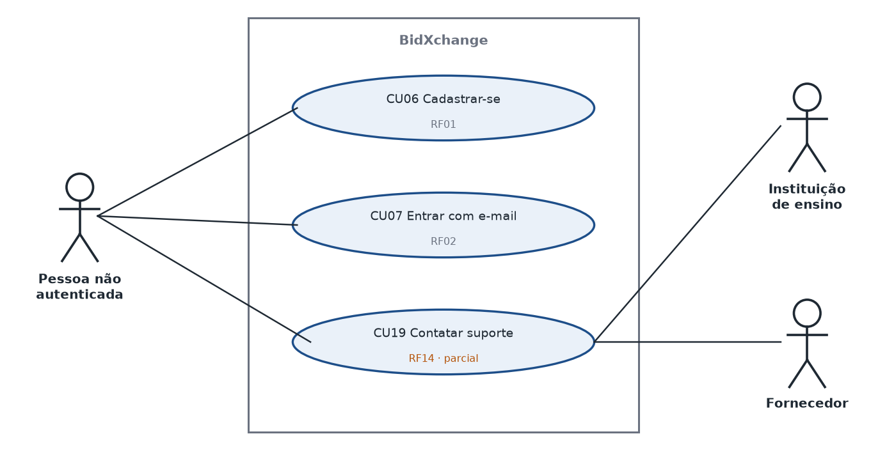
Fonte: Elaborado pelos autores, com base em BidXchange Documentação (2026g).
Figura 2 – Diagrama de casos de uso: operação da instituição de ensino
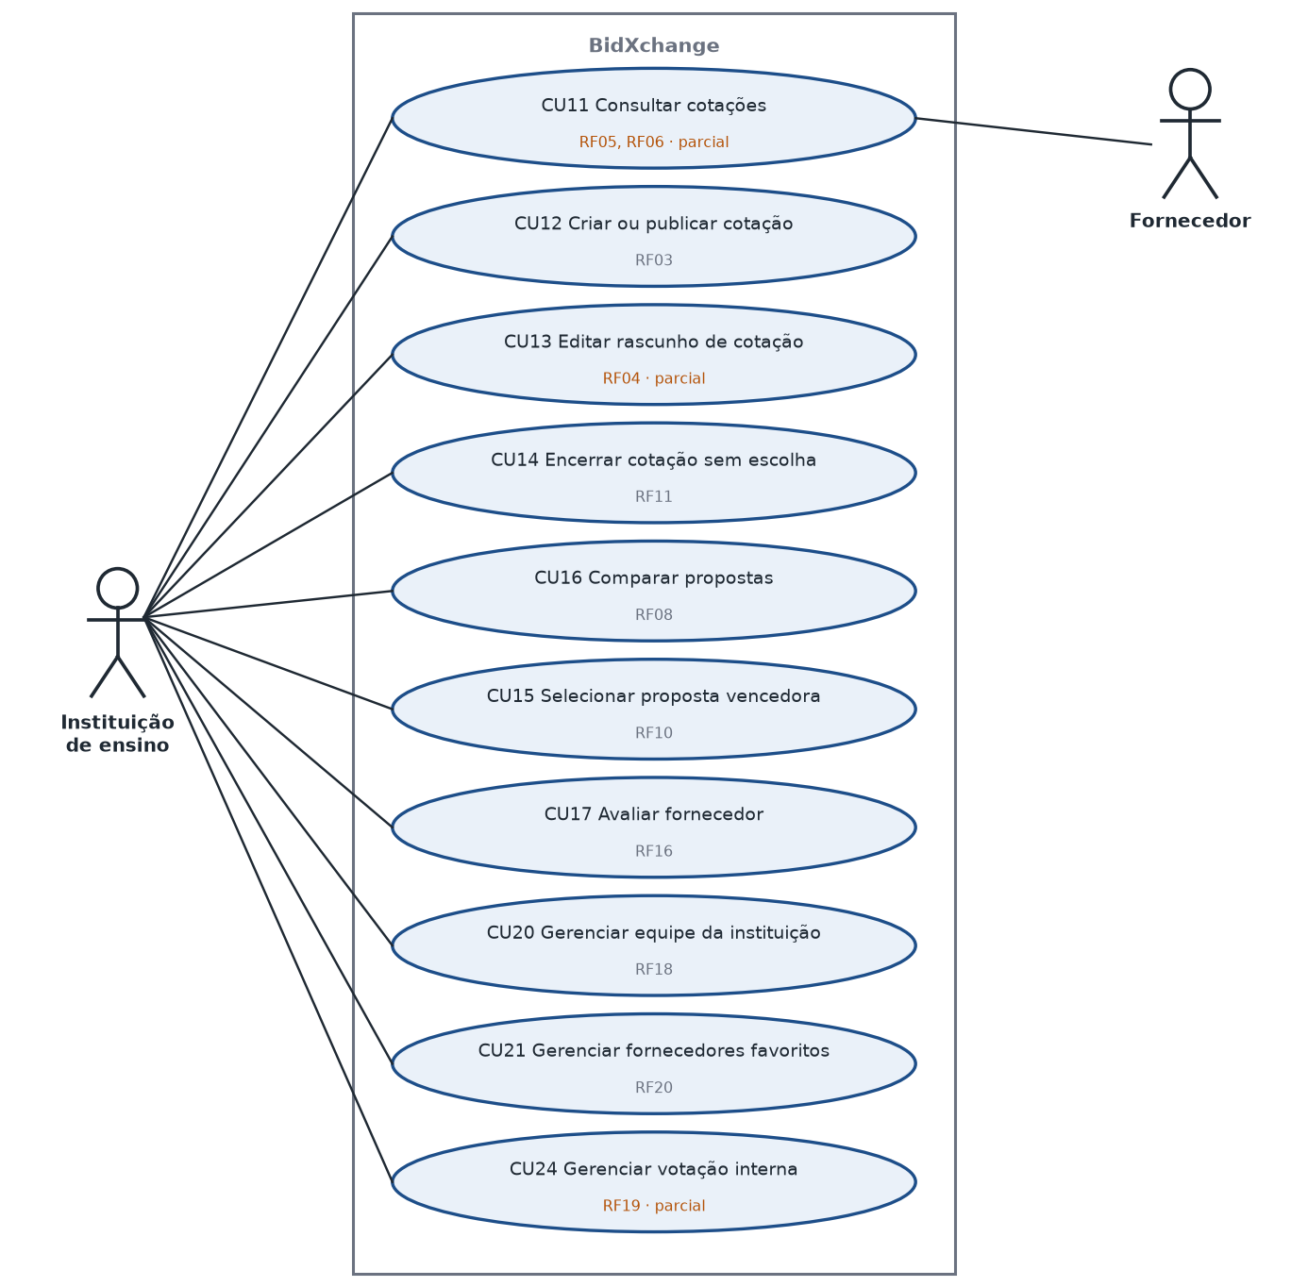
Fonte: Elaborado pelos autores, com base em BidXchange Documentação (2026g).
Figura 3 – Diagrama de casos de uso: operação do fornecedor e administração
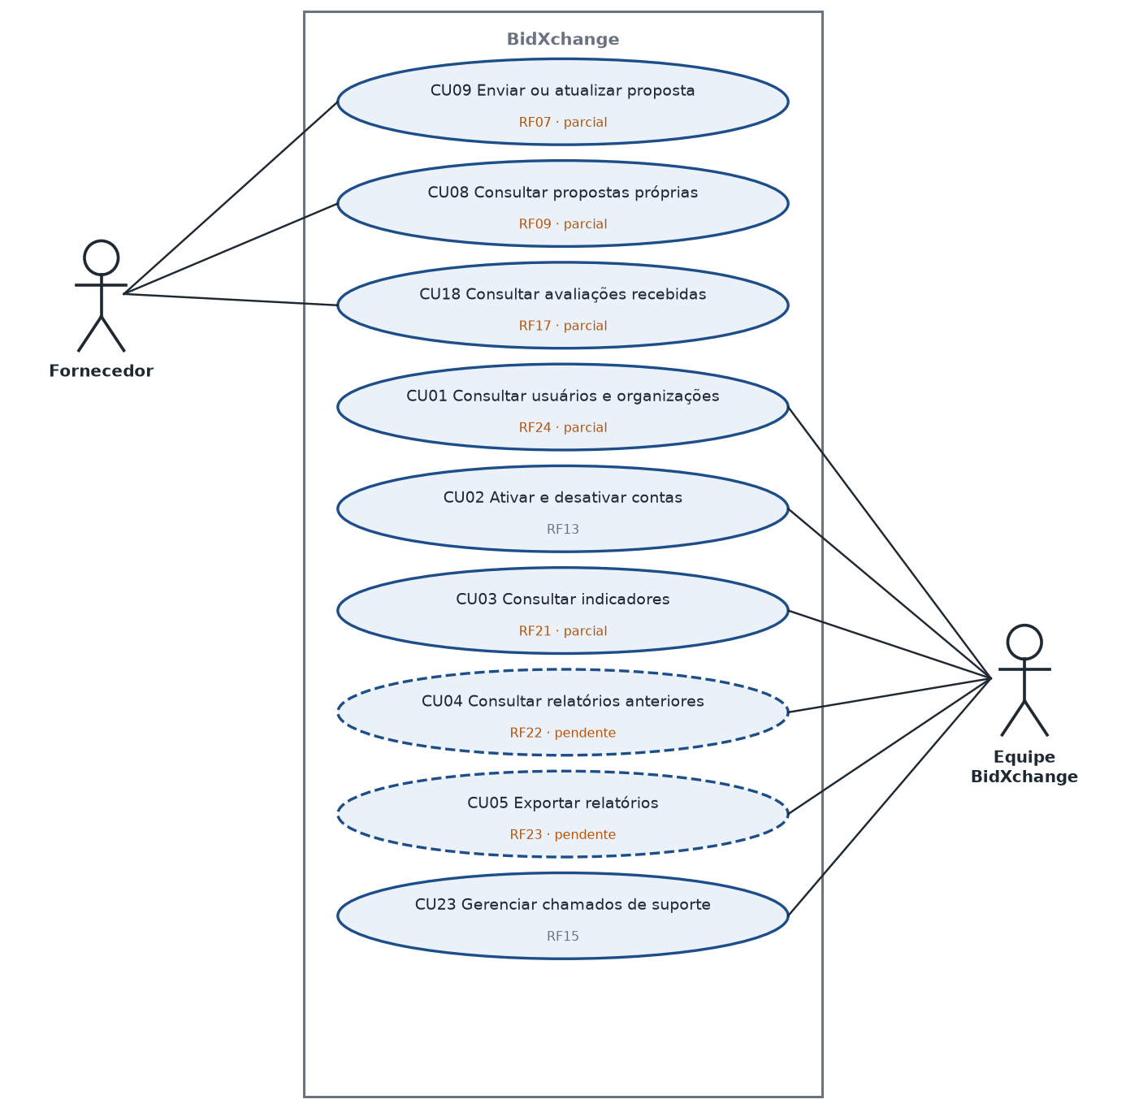
Fonte: Elaborado pelos autores, com base em BidXchange Documentação (2026g).
Dois detalhes do modelo merecem registro. O CU15 (selecionar proposta vencedora) inclui, como etapa interna obrigatória, o recálculo e o registro da análise de decisão, e a consulta à tela de comparação (CU16) é facultativa, motivo pelo qual não há relação de inclusão entre os dois. O resultado de uma votação interna (CU24) também não seleciona a proposta automaticamente: é uma preferência da equipe, e a decisão exige o CU15.

6.2 Fluxo de eventos dos casos de uso
O fluxo de eventos descreve, para cada caso de uso, o ator principal, a condição inicial, o fluxo principal, os fluxos alternativos, as exceções e o resultado (COCKBURN, 2005). Os Quadros 8 a 11 detalham quatro casos centrais do sistema: cadastro, publicação de cotação, envio de proposta e seleção da vencedora. Os 22 fluxos completos estão no repositório de documentação do projeto, e o Apêndice B resume os demais.
Quadro 8 – Fluxo de eventos do CU06 – Cadastrar-se (RF01)
Campo | Descrição
Ator principal | Pessoa não autenticada responsável pela organização.
Condição inicial | A pessoa dispõe dos dados pessoais e cadastrais da instituição ou do fornecedor.
Fluxo principal | 1. A pessoa escolhe o tipo de organização e informa nome, e-mail, senha, razão social, CNPJ, telefone e endereço. 2. A pessoa aceita os Termos de Uso e a Política de Privacidade; o sistema valida os dados e cria a conta inativa, a organização e o vínculo de proprietário. 3. A pessoa confirma o e-mail pelo link recebido; o sistema ativa a conta e permite o acesso.
Fluxo alternativo | O e-mail informado é o contato inicial da organização. Se a confirmação estiver pendente, a pessoa pode solicitar o reenvio.
Exceções | Dados inválidos, CNPJ já cadastrado ou ausência de aceite impedem o cadastro; um link de confirmação inválido não ativa a conta.
Resultado | A conta confirmada fica ativa e vinculada à organização.
Fonte: Elaborado pelos autores, com base em BidXchange Documentação (2026i).
Quadro 9 – Fluxo de eventos do CU12 – Criar ou publicar cotação (RF03)
Campo | Descrição
Ator principal | Proprietário ou solicitante da instituição.
Condição inicial | A pessoa está autenticada e autorizada a criar cotação pela instituição ativa.
Fluxo principal | 1. A pessoa informa título, categoria, descrição, quantidade, unidade, urgência, encerramento e limite de entrega. 2. O sistema valida os dados e a pessoa confirma a publicação. 3. O sistema abre a cotação para recebimento de propostas no período definido e registra o evento.
Fluxo alternativo | A pessoa pode salvar dados válidos como rascunho para editar ou publicar depois.
Exceções | Dados inválidos, prazo de encerramento inferior a uma hora ou entrega anterior à data de encerramento impedem a publicação.
Resultado | A cotação fica aberta se publicada; um rascunho não aparece aos fornecedores.
Fonte: Elaborado pelos autores, com base em BidXchange Documentação (2026i).
Quadro 10 – Fluxo de eventos do CU09 – Enviar ou atualizar proposta (RF07)
Campo | Descrição
Ator principal | Proprietário ou solicitante do fornecedor.
Condição inicial | A organização fornecedora está ativa e a cotação está recebendo propostas.
Fluxo principal | 1. O membro seleciona a cotação e informa valor total, data de entrega, condições de pagamento e declaração de emissão fiscal. 2. O sistema valida o valor e a data, que deve respeitar o limite de entrega; na transação, bloqueia a cotação e revalida o período de recebimento. 3. Se tudo estiver válido, registra a proposta ativa, grava o evento de auditoria e notifica a instituição.
Fluxo alternativo | Se já houver proposta ativa do mesmo fornecedor na cotação, o novo envio a substitui e preserva a relação entre as versões.
Exceções | Valor menor ou igual a zero, entrega inválida, falta de permissão ou prazo vencido na revalidação impedem o registro.
Resultado | A cotação passa a ter a proposta ativa do fornecedor. O fluxo não confirma a emissão nem a validade do documento fiscal.
Fonte: Elaborado pelos autores, com base em BidXchange Documentação (2026i).
Quadro 11 – Fluxo de eventos do CU15 – Selecionar proposta vencedora (RF10)
Campo | Descrição
Ator principal | Proprietário ou aprovador da instituição.
Condição inicial | A cotação está aberta e a proposta escolhida está ativa.
Fluxo principal | 1. A pessoa indica a proposta e confirma a seleção explicitamente. 2. O sistema revalida a cotação e a proposta na transação, recalcula e registra a análise com os critérios da decisão. 3. O sistema marca a proposta como selecionada, encerra a cotação com vencedora, registra o evento e abre a conversa com o fornecedor.
Fluxo alternativo | A comparação interativa (CU16) pode apoiar a escolha.
Exceções | Confirmação ausente, falta de permissão, critérios inválidos ou proposta que deixou de estar ativa impedem a seleção.
Resultado | A cotação fica encerrada com a escolha registrada. O resultado de uma votação interna não realiza a seleção automaticamente.
Fonte: Elaborado pelos autores, com base em BidXchange Documentação (2026i).
O ciclo de vida da cotação e da proposta, que conecta esses fluxos, aparece na Figura 4. A cotação nasce como rascunho e, ao ser publicada, fica aberta. Dela partem três saídas: encerramento com escolha (CU15), encerramento sem escolha (CU14) e cancelamento de um rascunho. A proposta nasce ativa e é substituída quando o fornecedor envia uma nova versão; ao término da seleção, a escolhida passa a selecionada e as demais ativas, a não selecionadas. O modelo possui ainda o estado Retirada, que o fluxo atual não utiliza e por isso não aparece na figura.
Figura 4 – Estados da cotação e da proposta
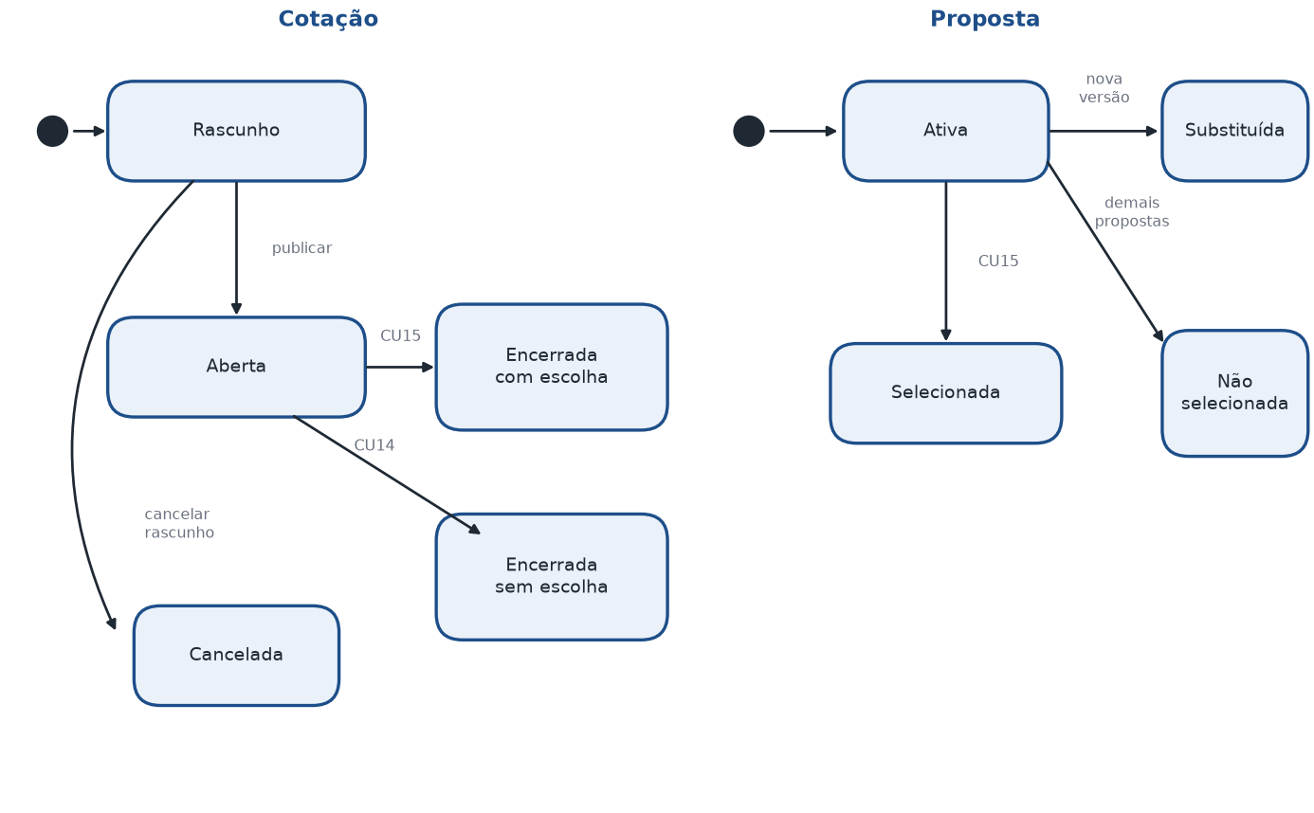
Fonte: Elaborado pelos autores, com base nos modelos do sistema (BIDXCHANGE, 2026c).

6.3 Modelo entidade-relacionamento

6.3.1 Modelo conceitual
O modelo conceitual (Figura 5) representa as entidades do domínio e seus relacionamentos, sem detalhes de tecnologia. Uma organização é uma instituição de ensino ou um fornecedor e reúne usuários por meio de vínculos com um papel. A instituição publica cotações, e cada cotação pertence a uma categoria; os fornecedores declaram as categorias em que atuam e enviam propostas às cotações. Uma cotação tem, no máximo, uma proposta vencedora. A seleção abre uma conversa com mensagens. A instituição também mantém fornecedores favoritos, abre votações internas com opções, participantes e votos e registra avaliações do fornecedor escolhido. O sistema gera notificações, solicitações de suporte e eventos de auditoria.
Figura 5 – Modelo entidade-relacionamento conceitual
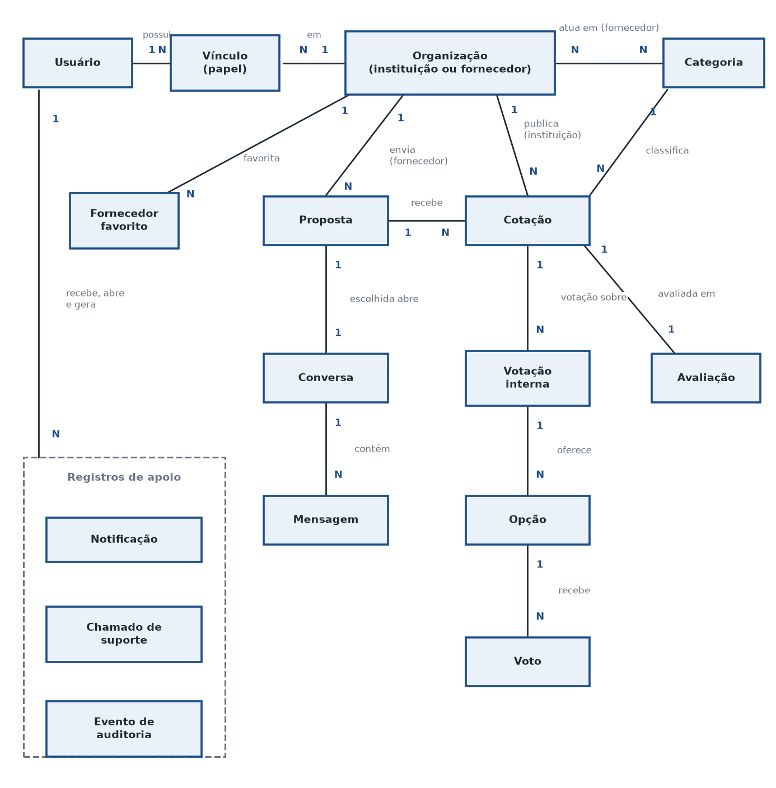
Fonte: Elaborado pelos autores, com base em BidXchange Documentação (2026l).

6.3.2 Modelo lógico
O modelo lógico (Figura 6) traduz as entidades em tabelas com chaves primárias (PK) e estrangeiras (FK). As entidades de domínio usam identificadores UUID, com exceção do controle de tentativas de autenticação, cuja chave é textual. O modelo possui 23 tabelas de domínio, além das tabelas de infraestrutura do Django (sessões, permissões e registro administrativo). A figura destaca as tabelas centrais do fluxo de cotação; o dicionário de dados completo está no Apêndice E.
Figura 6 – Modelo lógico das tabelas centrais do BidXchange
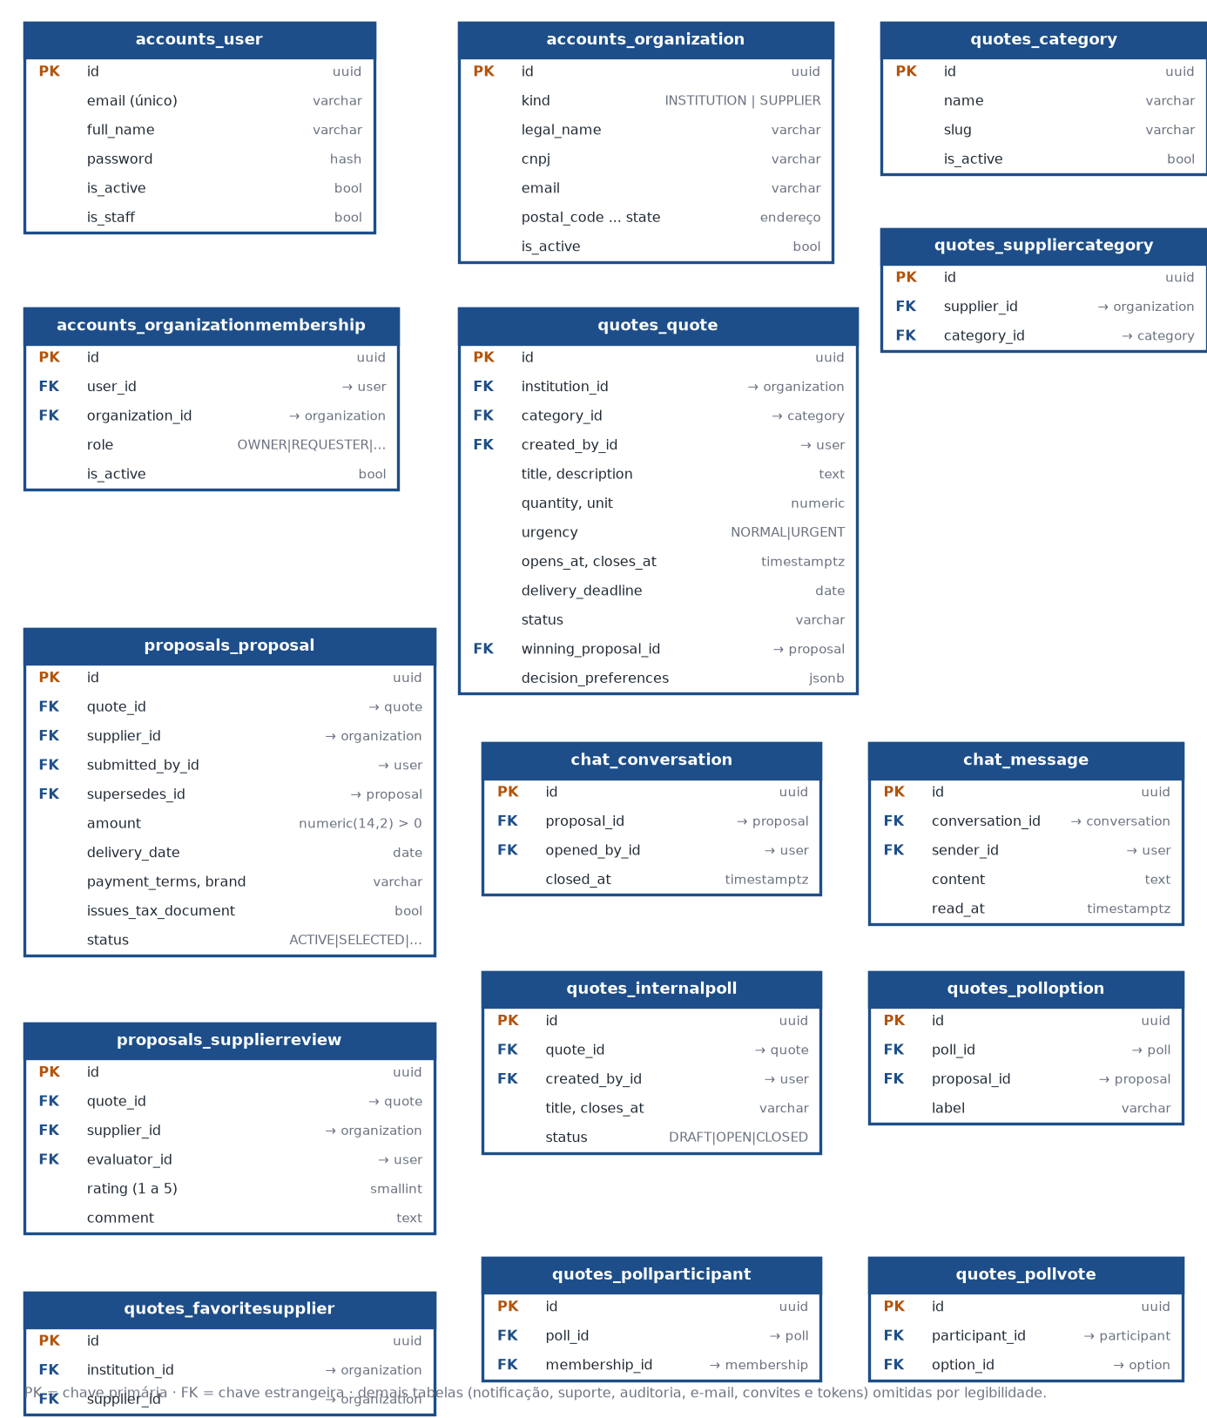
Fonte: Elaborado pelos autores, com base em BidXchange Documentação (2026l).
Algumas decisões do modelo lógico sustentam regras de negócio. A tabela de propostas guarda a referência à proposta que ela substitui, o que preserva o histórico de versões. A tabela de cotações guarda a proposta vencedora, quando existe, e as preferências de decisão em formato JSON. O vínculo entre usuário e organização carrega o papel, o que permite que um mesmo usuário participe de organizações diferentes com permissões diferentes. Os eventos de auditoria guardam ação, alvo, autor, endereço IP e metadados em JSON.

6.3.3 Modelo físico
O modelo físico é o esquema PostgreSQL 18 gerado pelas migrations do Django e exportado com pg_dump, o que o torna reproduzível a partir das migrations (BIDXCHANGE DOCUMENTAÇÃO, 2026l). O Quadro 12 mostra, como exemplo, o comando de criação das tabelas de cotações e de propostas, com as restrições que protegem as regras de negócio: quantidade positiva, encerramento posterior à abertura e valor positivo.
Quadro 12 – Trecho do modelo físico: tabelas de cotações e propostas
CREATE TABLE public.quotes_quote (
id uuid NOT NULL,
created_at timestamptz NOT NULL, updated_at timestamptz NOT NULL,
title varchar(150) NOT NULL, description text NOT NULL,
quantity numeric(12,3) NOT NULL, unit varchar(30) NOT NULL,
urgency varchar(10) NOT NULL, status varchar(30) NOT NULL,
opens_at timestamptz NOT NULL, closes_at timestamptz NOT NULL,
delivery_deadline date NOT NULL, closed_at timestamptz,
category_id uuid NOT NULL, institution_id uuid NOT NULL,
created_by_id uuid NOT NULL, winning_proposal_id uuid,
decision_preferences jsonb,
CONSTRAINT quotes_quote_closes_after_opens CHECK (closes_at > opens_at),
CONSTRAINT quotes_quote_quantity_positive CHECK (quantity > 0)
);

CREATE TABLE public.proposals_proposal (
id uuid NOT NULL,
created_at timestamptz NOT NULL, updated_at timestamptz NOT NULL,
amount numeric(14,2) NOT NULL, delivery_date date NOT NULL,
payment_terms varchar(100) NOT NULL, brand varchar(100) NOT NULL,
notes text NOT NULL, issues_tax_document boolean NOT NULL,
status varchar(15) NOT NULL, quote_id uuid NOT NULL,
supplier_id uuid NOT NULL, submitted_by_id uuid NOT NULL,
supersedes_id uuid,
CONSTRAINT proposals_amount_positive CHECK (amount > 0)
);

CREATE UNIQUE INDEX proposals_one_active_per_supplier_quote
ON public.proposals_proposal (quote_id, supplier_id)
WHERE status = 'ACTIVE';
Fonte: Elaborado pelos autores, a partir do esquema exportado do PostgreSQL 18 (BIDXCHANGE DOCUMENTAÇÃO, 2026l).
Destaca-se o índice único parcial proposals_one_active_per_supplier_quote, que impede, no próprio banco, que um fornecedor tenha duas propostas ativas na mesma cotação. Assim, a regra continua válida mesmo sob acessos concorrentes. Outros índices aceleram as consultas por situação e prazo (status, closes_at), por instituição e por categoria.

7 IMPLEMENTAÇÃO
Este capítulo descreve como o BidXchange foi construído: as tecnologias, a estrutura da aplicação e as principais funcionalidades, relacionadas aos requisitos que atendem. Os dados correspondem à versão 2.0.0 (revisão 1aa8783 da ramificação develop).

7.1 Tecnologias utilizadas
A escolha tecnológica priorizou ferramentas consolidadas, de código aberto e conhecidas pela equipe. O Quadro 13 relaciona as principais, com a versão fixada nos arquivos de dependências do projeto (BIDXCHANGE, 2026c).
Quadro 13 – Tecnologias utilizadas no BidXchange
Camada | Tecnologia | Função no projeto
Linguagem | Python 3.12 a 3.14 | Linguagem do servidor.
Framework web | Django 6.1.1 | Modelos, formulários, autenticação, administração, templates e rotas.
Tempo real | Django Channels 4.3.2, channels-redis 4.3.0, Redis 8 | Atualização de notificações, contadores e listas por WebSocket.
Banco de dados | PostgreSQL 18, psycopg 3.3.4, dj-database-url | Persistência relacional com transações e restrições.
Interface | HTML, Sass, Bootstrap 5.3.8, JavaScript | Páginas renderizadas no servidor com melhoria progressiva no navegador.
Build do frontend | Node.js 24, esbuild, PurgeCSS | Compila o tema, seleciona componentes e remove CSS não usado.
Qualidade | Ruff, Stylelint, jsdom | Análise estática de Python e CSS e testes de interface em DOM simulado.
Contêineres | Docker Compose | PostgreSQL e Redis idênticos para desenvolvimento e testes.
Implantação | Vercel (ASGI), WhiteNoise | Hospedagem da aplicação e entrega dos arquivos estáticos.
Versionamento e CI | Git, GitHub e GitHub Actions | Controle de versão, revisão por pull request e integração contínua.
Fonte: Elaborado pelos autores, com base nos arquivos de dependências e na documentação do projeto (BIDXCHANGE, 2026c).
O Django foi escolhido por reunir, em um só framework, as peças necessárias a um sistema de cadastro, autenticação e persistência: mapeamento objeto-relacional, migrations versionadas, validação de formulários e proteção embutida contra ataques comuns, como CSRF e injeção de SQL. O PostgreSQL atende bem às regras do domínio por suportar índices parciais, restrições de verificação e colunas JSON. A interface é renderizada no servidor, o que simplifica a autorização e mantém o sistema funcional mesmo sem JavaScript, enquanto o Bootstrap local, sem dependência de CDN, permite uma política de segurança de conteúdo restritiva (CSP).

7.2 Estrutura da aplicação

7.2.1 Aplicações e camadas
O projeto contém dois aplicativos Django, ambos na raiz do repositório. O aplicativo accounts cuida da experiência pública e pré-login: páginas institucionais, cadastro, autenticação, convites, confirmação de e-mail e organizações. O aplicativo bidxchange reúne tudo o que ocorre após o login: perfil, equipe, cotações, propostas, conversas, notificações, suporte e auditoria. A configuração do site fica em config/. A Figura 7 mostra as camadas e suas responsabilidades.
Figura 7 – Camadas da aplicação BidXchange
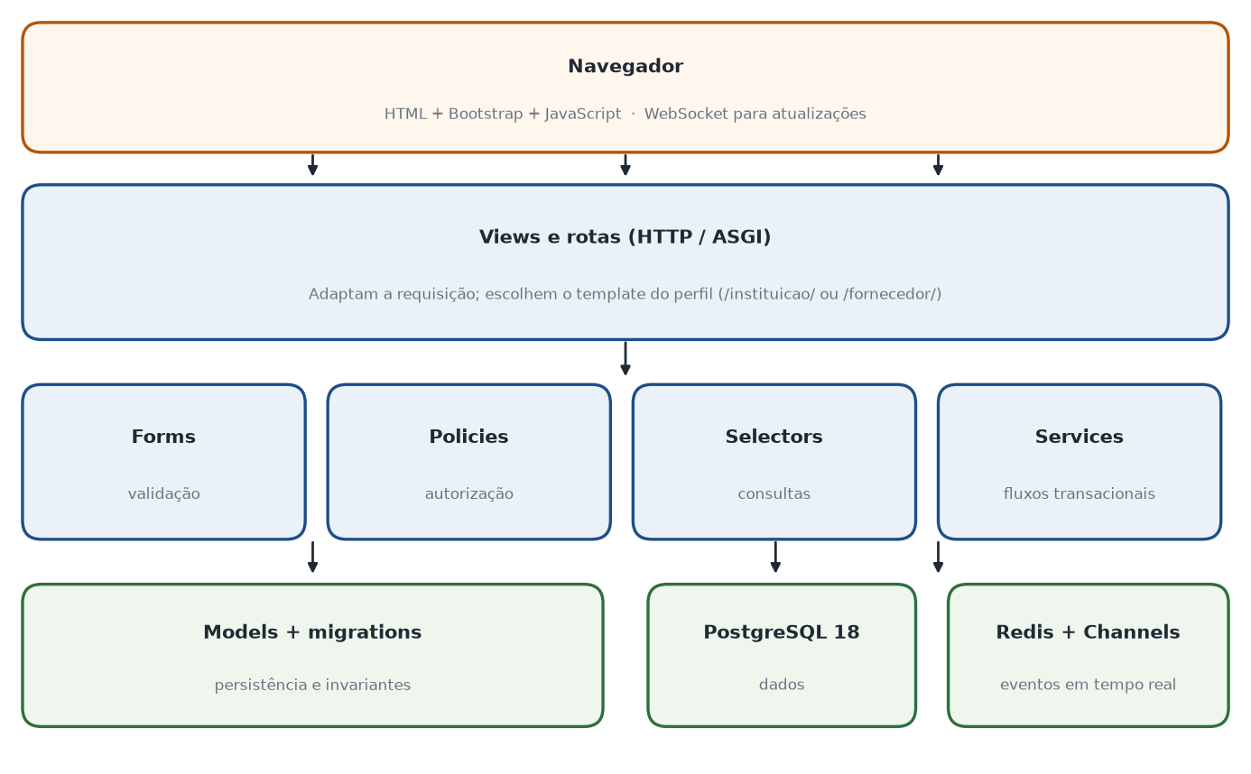
Fonte: Elaborado pelos autores, com base em BidXchange (2026a).
A separação em camadas segue uma regra simples: as regras de domínio ficam fora das views. Os modelos (models/) guardam a persistência e as invariantes locais. Os formulários (forms/) validam as entradas. As políticas (policies/) decidem quem pode fazer o quê. Os seletores (selectors/) concentram consultas complexas e reutilizáveis. Os serviços (services/) executam os fluxos transacionais, como publicar uma cotação, enviar uma proposta ou selecionar a vencedora, com auditoria e eventos de tempo real. As views apenas adaptam a requisição HTTP e escolhem a resposta (BIDXCHANGE, 2026a).

7.2.2 Áreas da instituição e do fornecedor
O aplicativo bidxchange mantém duas árvores de apresentação independentes. A área da instituição usa o prefixo /instituicao/ e a do fornecedor, /fornecedor/, cada qual com seus templates. As duas compartilham modelos, formulários, seletores e serviços, pois participam do mesmo ciclo de cotação. Um decorador valida no servidor que a organização ativa do usuário corresponde à área acessada, de modo que um fornecedor não deve conseguir abrir uma tela de instituição, mesmo conhecendo a URL.

7.2.3 Autorização, concorrência e auditoria
A autorização combina o tipo da organização com o papel do membro. O proprietário gerencia a equipe; o proprietário e o solicitante criam e gerenciam cotações; o proprietário e o aprovador selecionam propostas, avaliam fornecedores e abrem votações. Essas regras estão em funções de política e são verificadas nas views e nos serviços.
As operações que alteram estado ocorrem em transações. No envio de uma proposta, por exemplo, o serviço bloqueia a cotação, revalida o prazo e marca a proposta anterior como substituída antes de gravar a nova; o índice único parcial do banco garante a regra mesmo em acessos simultâneos. A auditoria registra as ações relevantes (publicação, envio e seleção) com autor, alvo, horário e endereço IP.

7.2.4 Tempo real, e-mails e segurança
Um ponto de acesso (endpoint) WebSocket autenticado pela sessão (/ws/atualizacoes/) entrega eventos aos grupos do usuário e da organização ativa. Os serviços publicam os eventos apenas depois do commit da transação, evitando anunciar mudanças que poderiam ser revertidas, e o JavaScript atualiza notificações, contadores e listas sem recarregar a página, preservando formulários em edição. Em produção, o tempo real exige Redis com TLS.
Os e-mails transacionais (confirmação de conta, convites e avisos) passam por uma fila persistente no banco, com novas tentativas em caso de falha, de modo que uma indisponibilidade do provedor não perde mensagens. Entre as medidas de segurança estão senhas armazenadas com hash PBKDF2, limite de tentativas de login e de redefinição de senha compartilhado entre instâncias, política CSP restritiva, validação de CSRF com recuperação amigável e consulta de CEP restrita a uma URL fixa do ViaCEP, que recebe apenas o CEP (BIDXCHANGE, 2026a).

7.3 Principais funcionalidades
As telas abaixo foram capturadas do sistema em execução local, com dados fictícios de demonstração criados apenas para este trabalho. Cada subseção indica os requisitos atendidos.

7.3.1 Acesso e cadastro (RF01 e RF02)
A página pública apresenta o produto e leva ao cadastro. O cadastro de instituição ou fornecedor reúne, em uma única página, os dados do responsável e da organização, o endereço estruturado, com preenchimento assistido por CEP, e o aceite dos Termos de Uso e da Política de Privacidade; fornecedores informam também as categorias em que atuam. A conta fica inativa até a confirmação do e-mail. A autenticação limita tentativas sucessivas.
As Figuras 8 e 9 mostram a página inicial e o cadastro.
Figura 8 – Página pública inicial

Fonte: Captura do sistema em execução local, 2026.
Figura 9 – Cadastro de organização
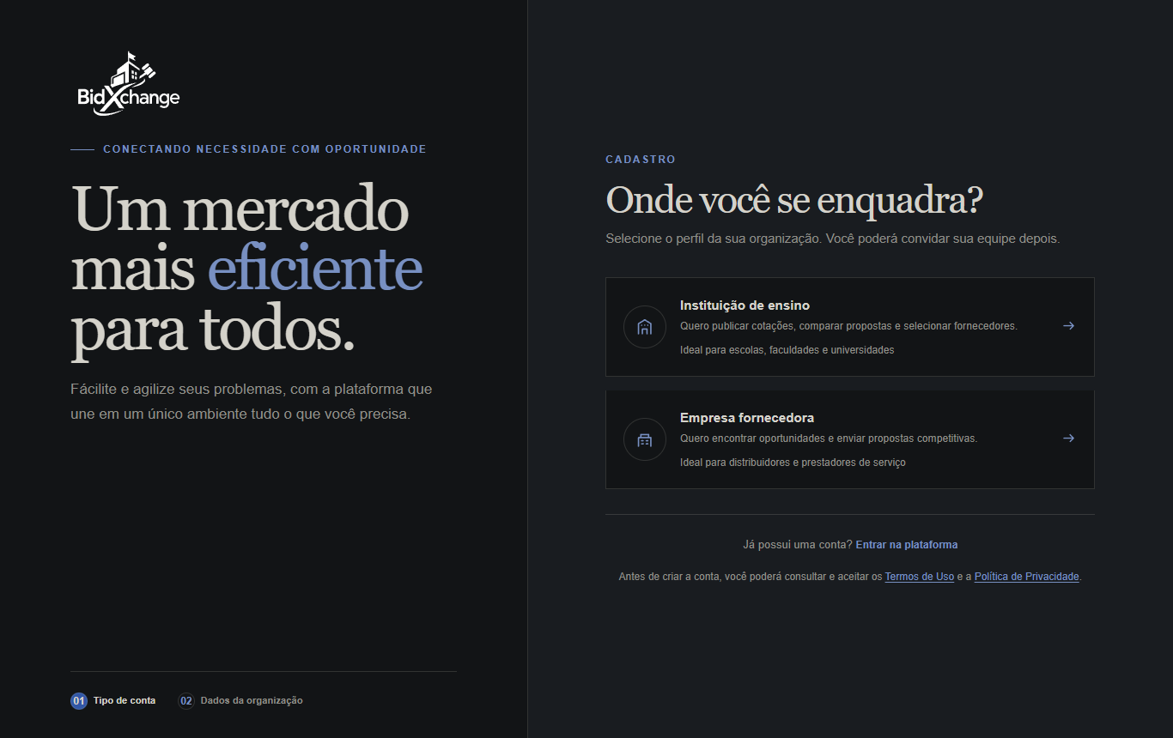
Fonte: Captura do sistema em execução local, 2026.

7.3.2 Publicação e gestão de cotações (RF03, RF04, RF11)
A instituição cria cotações por um assistente de três etapas: pedido, prazos e revisão. O assistente valida cada etapa, guarda o progresso temporário no navegador e permite salvar um rascunho ou publicar (BIDXCHANGE, 2026b). A publicação exige encerramento com pelo menos uma hora de antecedência e entrega igual ou posterior ao encerramento. Enquanto aberta, a cotação pode ser encerrada sem escolha.
O assistente e a lista de cotações aparecem nas Figuras 10 e 11.
Figura 10 – Assistente de criação de cotação
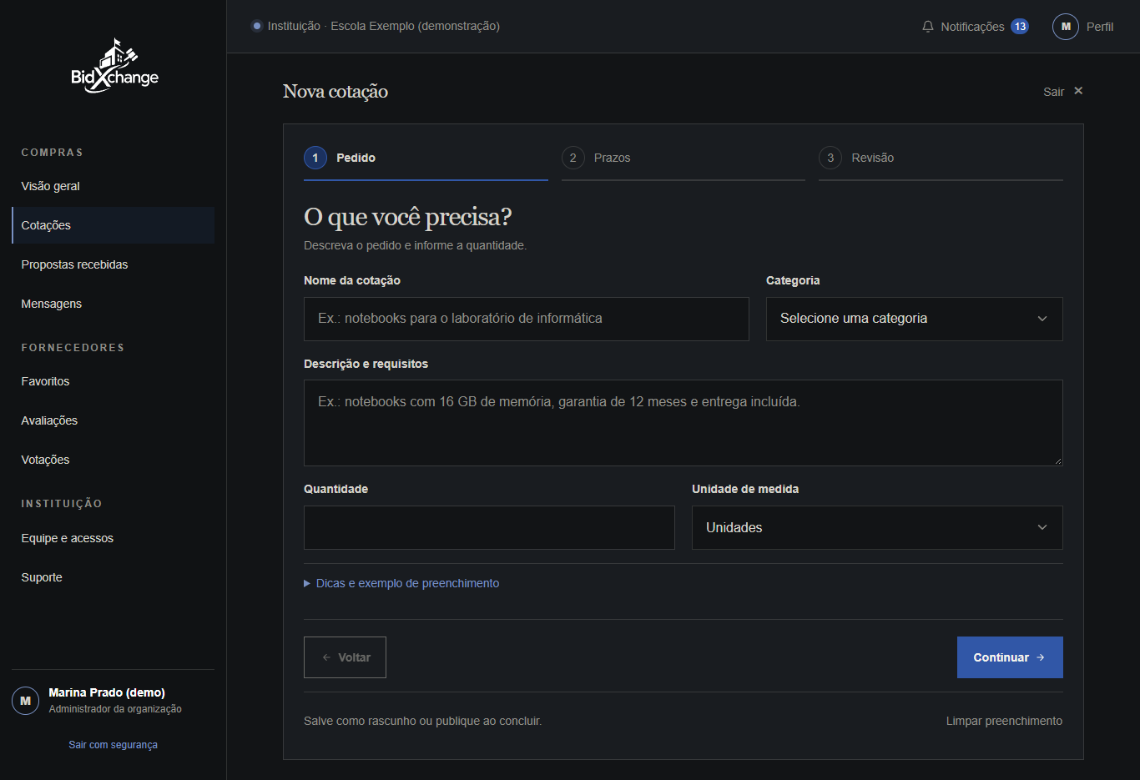
Fonte: Captura do sistema em execução local, 2026.
Figura 11 – Lista de cotações da instituição
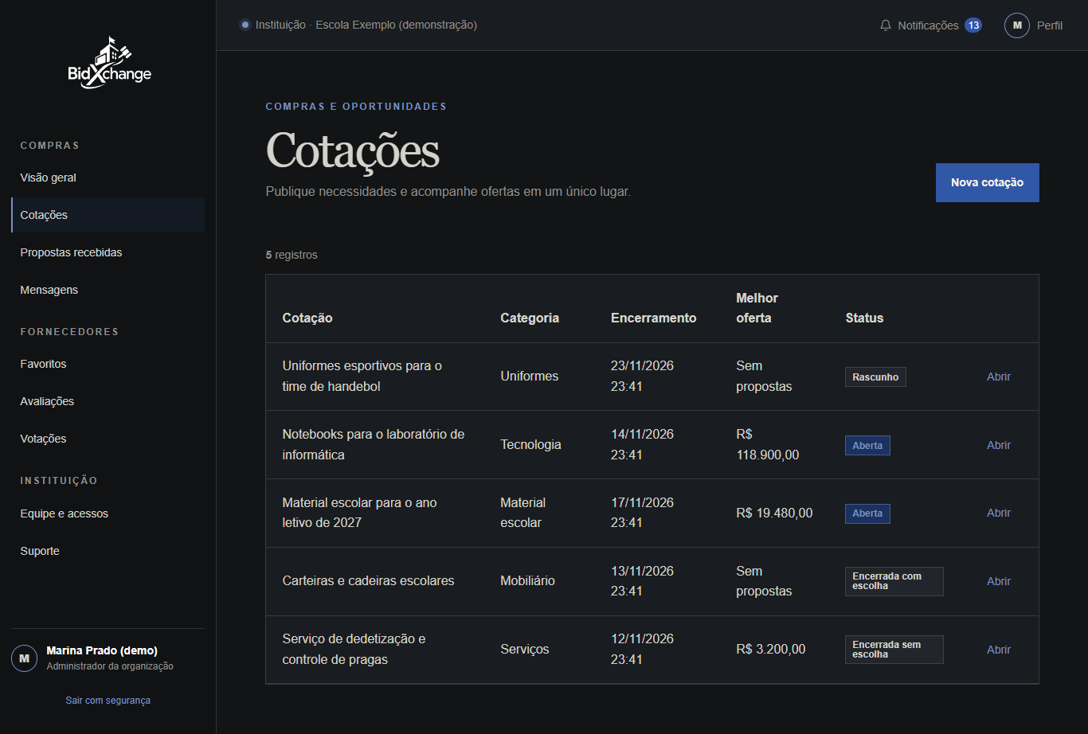
Fonte: Captura do sistema em execução local, 2026.

7.3.3 Propostas, comparação e seleção (RF06 a RF10)
O fornecedor vê as cotações abertas, envia uma proposta com valor, data de entrega, condições de pagamento, marca e observações e declara se emite nota fiscal. Se enviar outra proposta, a anterior fica substituída, mantendo o histórico. Cada fornecedor acompanha apenas as propostas da própria organização.
As Figuras 12 e 13 mostram a lista de oportunidades e o formulário de proposta.
Figura 12 – Cotações abertas para o fornecedor
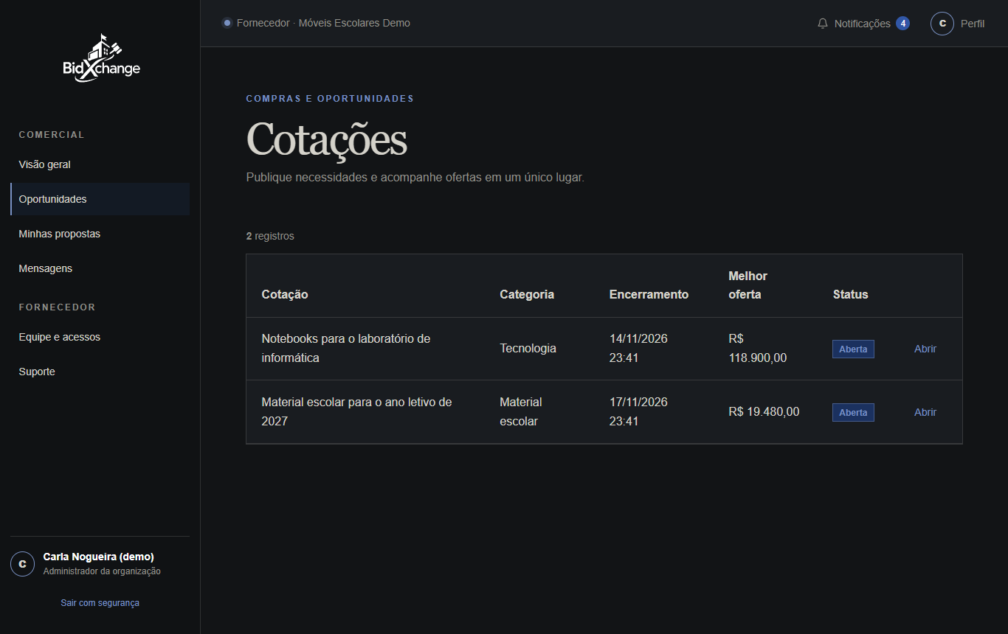
Fonte: Captura do sistema em execução local, 2026.
Figura 13 – Envio de proposta pelo fornecedor
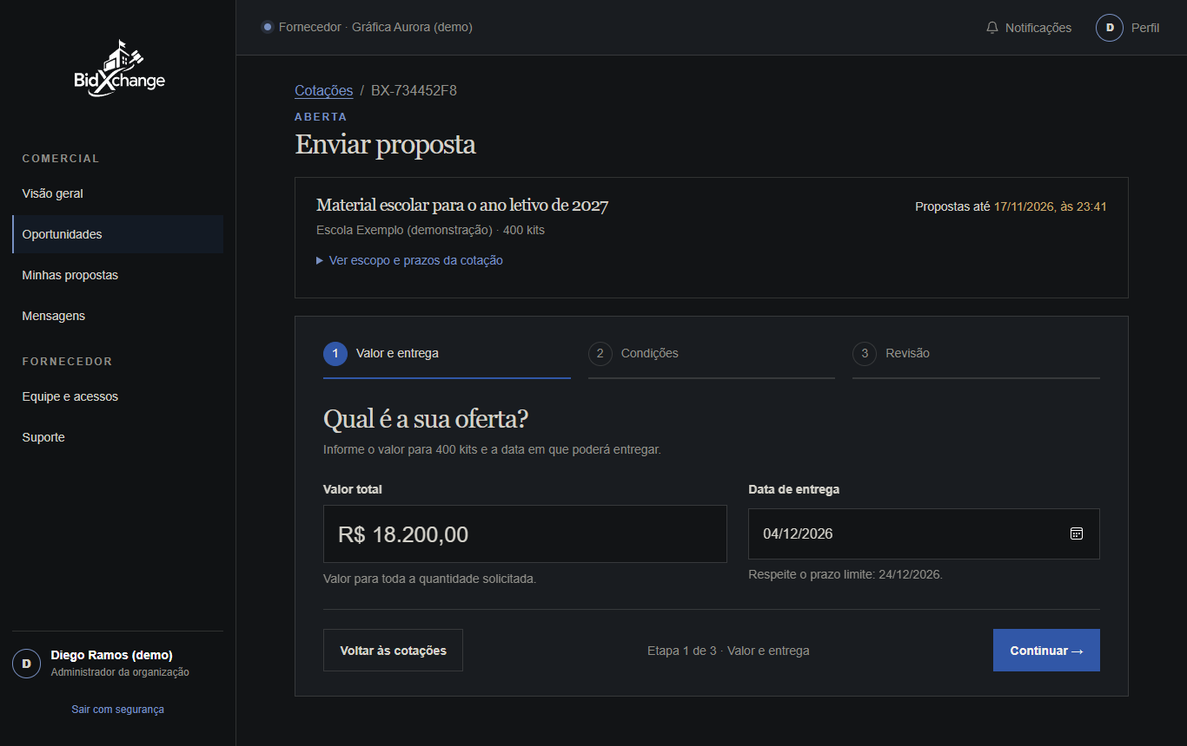
Fonte: Captura do sistema em execução local, 2026.
A instituição compara as propostas lado a lado. Para tratar a limitação de decidir apenas pelo menor preço, a comparação aceita critérios de decisão configuráveis: pesos para preço, prazo de entrega e emissão de nota fiscal e restrições, como valor máximo, data de entrega e exigência de nota. O sistema calcula uma análise que ordena as propostas, mas a seleção só ocorre quando o proprietário ou o aprovador a confirma explicitamente, e a análise utilizada fica registrada.
A Figura 14 apresenta a tela de comparação.
Figura 14 – Comparação de propostas com critérios de decisão
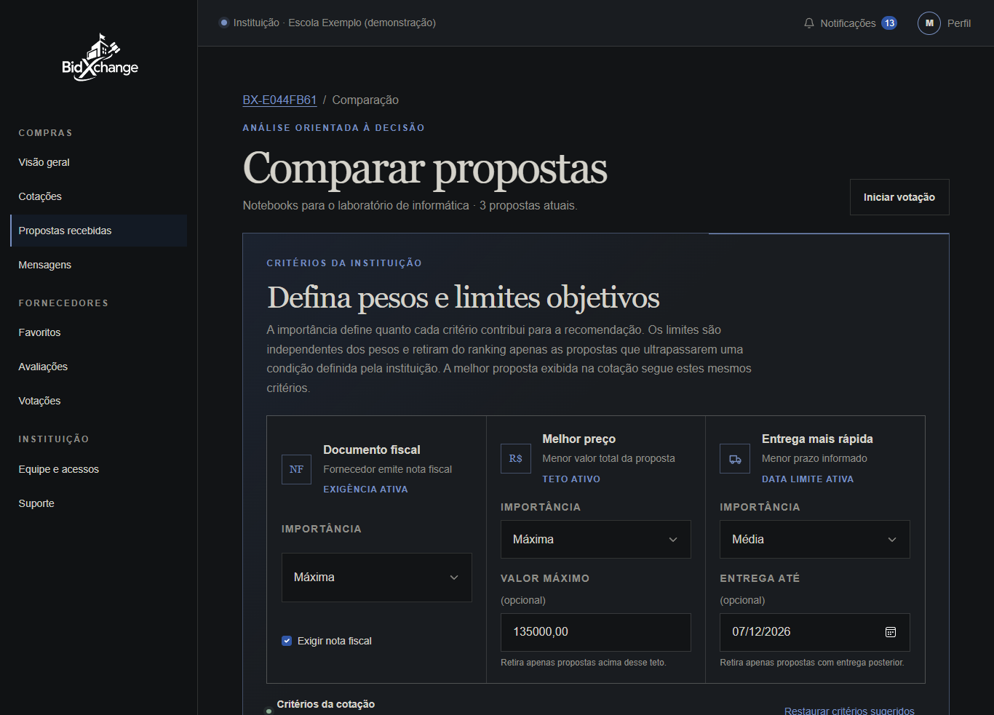
Fonte: Captura do sistema em execução local, 2026.

7.3.4 Decisão em equipe, negociação e avaliação (RF16, RF18 a RF20)
O proprietário gerencia a equipe, convidando membros por e-mail com os papéis de solicitante, aprovador ou membro. A instituição pode abrir uma votação interna sobre as propostas ativas, em que participantes escolhidos votam e acompanham o resultado, e favoritar fornecedores confiáveis. Após a seleção, o sistema abre uma conversa privada entre a instituição e o fornecedor escolhido, e a instituição pode avaliá-lo com nota de 1 a 5 e comentário.
As Figuras 15 a 17 mostram a gestão de equipe, a votação interna e a conversa privada.
Figura 15 – Gestão de equipe e papéis
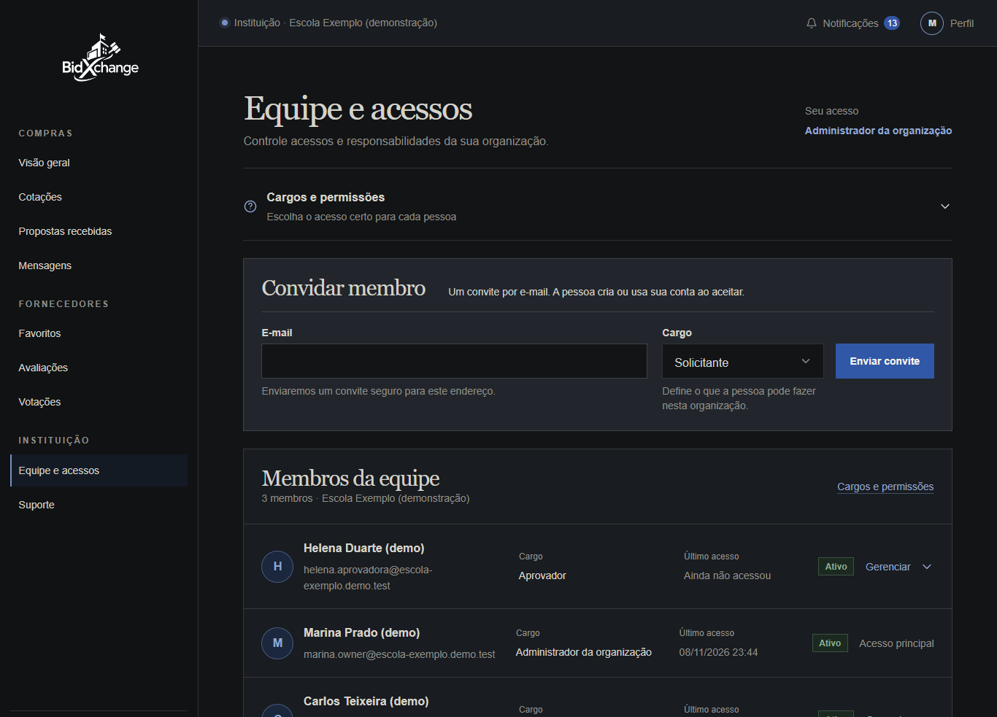
Fonte: Captura do sistema em execução local, 2026.
Figura 16 – Votação interna sobre propostas
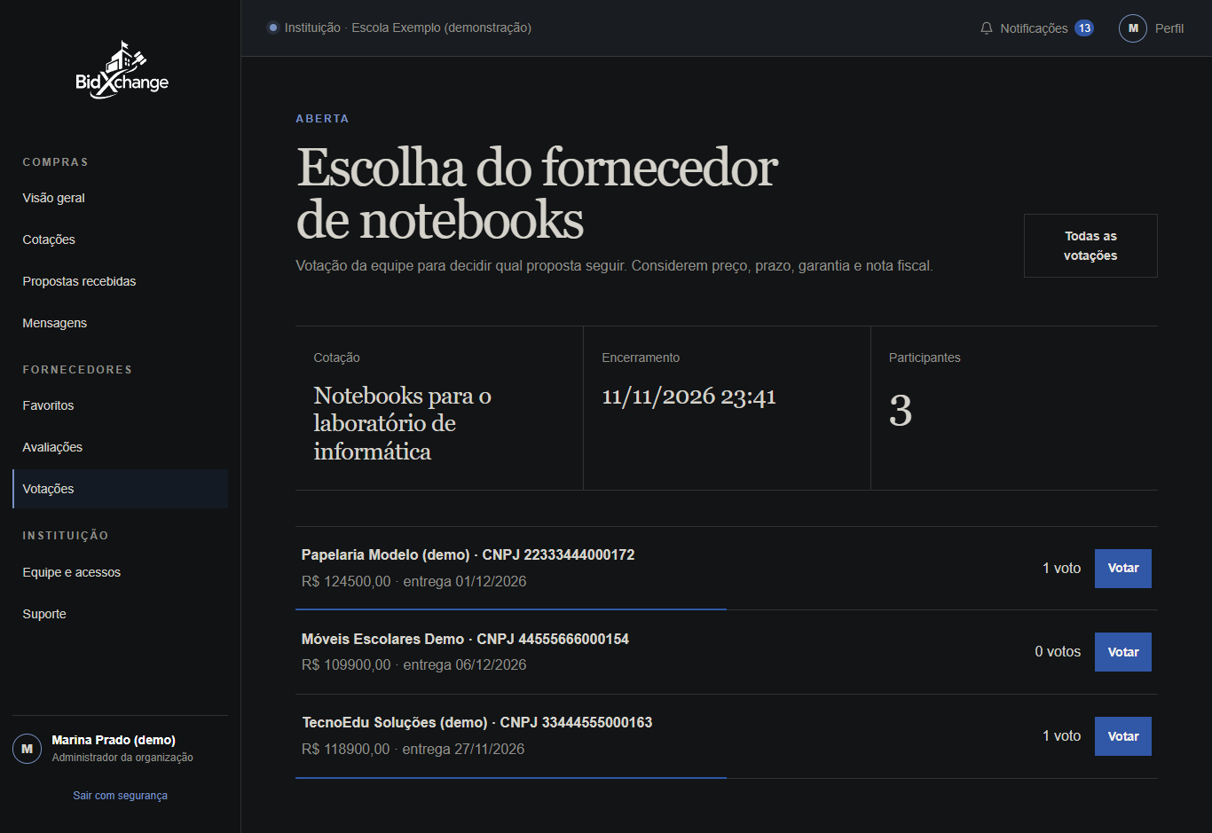
Fonte: Captura do sistema em execução local, 2026.
Figura 17 – Conversa privada após a seleção
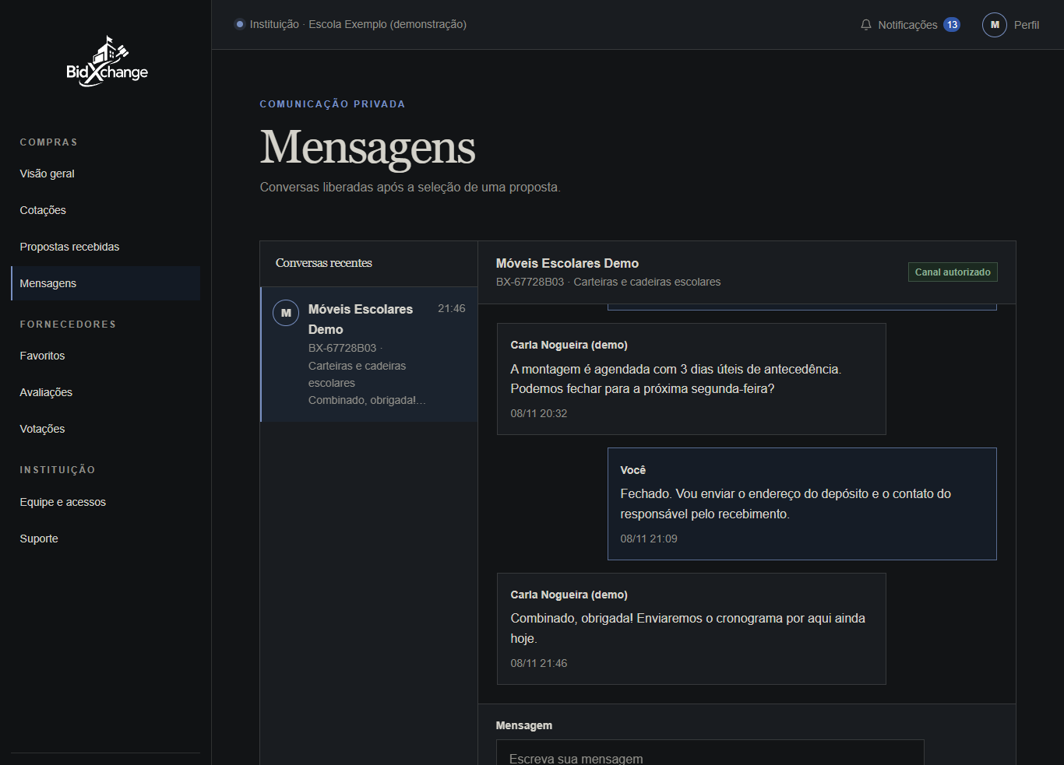
Fonte: Captura do sistema em execução local, 2026.

7.3.5 Suporte, notificações e administração (RF13 a RF15, RF21 e RF24)
Usuários autenticados abrem chamados de suporte, e fornecedores podem solicitar a inclusão de uma nova categoria, que a equipe BidXchange aprova, edita ou recusa. As notificações aparecem na interface e são atualizadas em tempo real. A equipe administrativa acessa indicadores e a fila de chamados e gerencia contas.
As Figuras 18 e 19 mostram o suporte e a área administrativa.
Figura 18 – Abertura de chamado de suporte
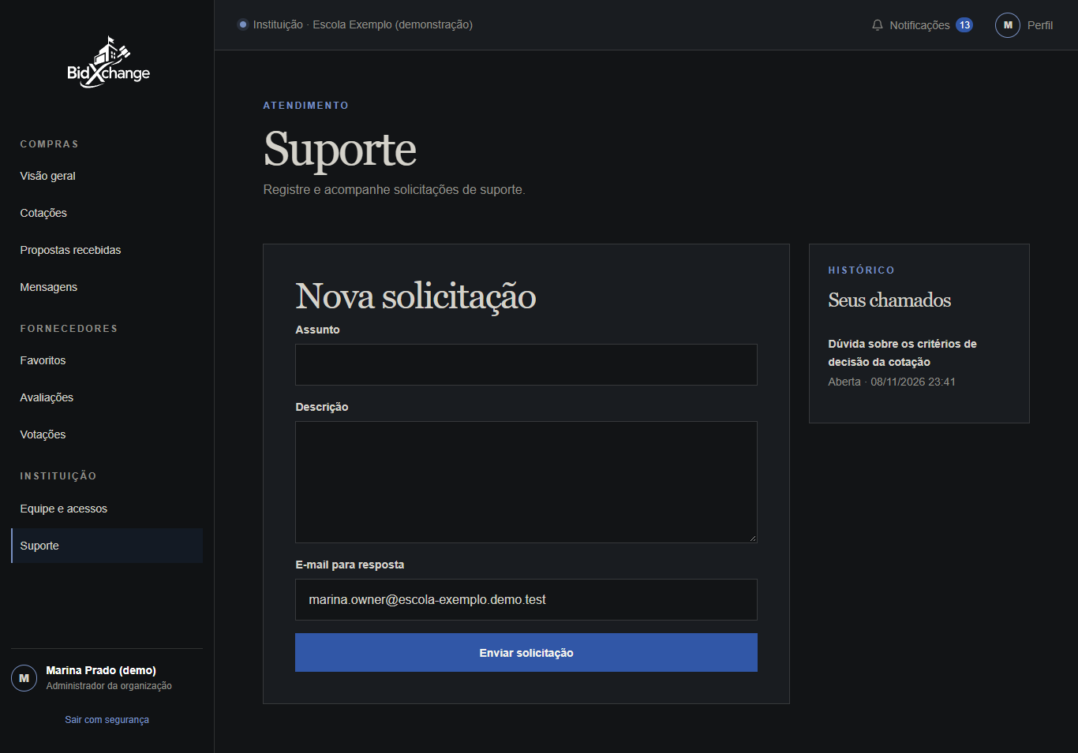
Fonte: Captura do sistema em execução local, 2026.
Figura 19 – Área administrativa com indicadores
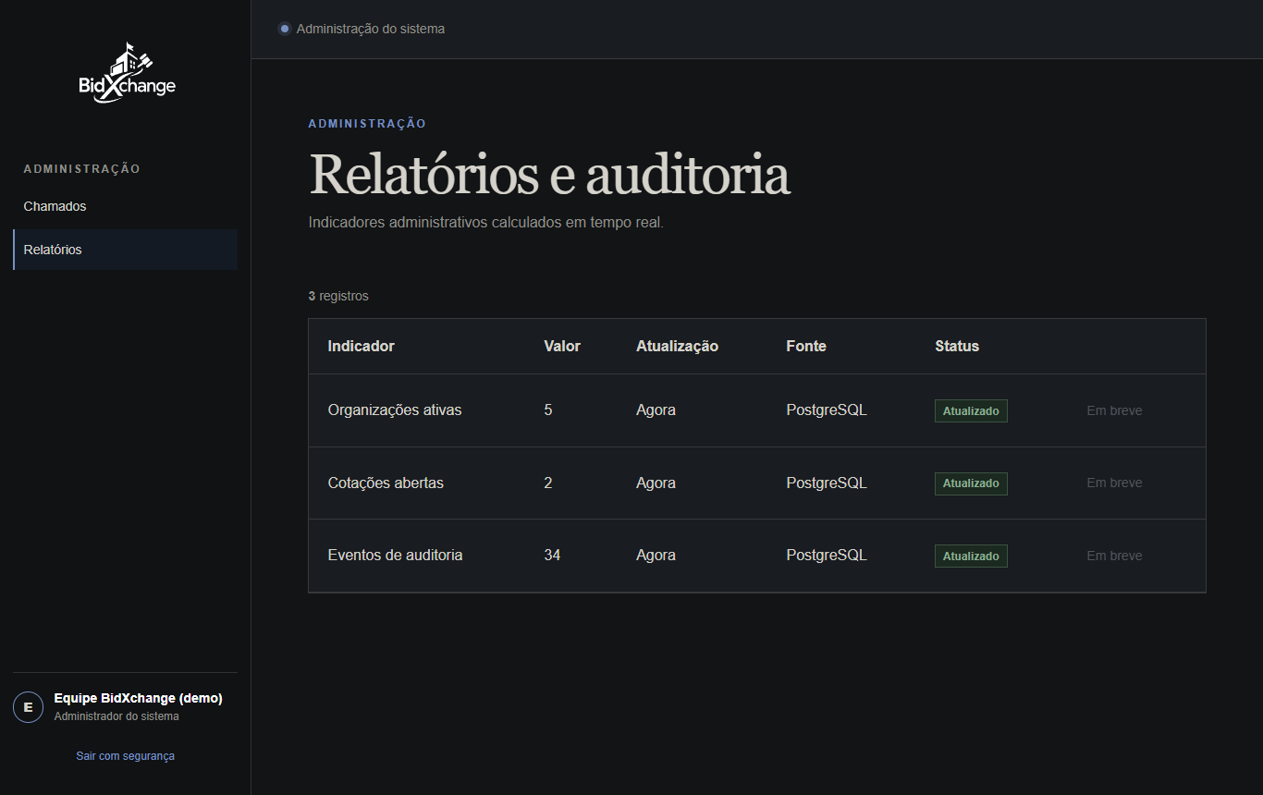
Fonte: Captura do sistema em execução local, 2026.

7.3.6 Responsividade (RNF06)
A interface usa estilos responsivos, e a Figura 20 mostra a lista de cotações em largura de telefone. A validação sistemática em uma matriz de dispositivos e navegadores não foi feita (Seção 9.1.2).
Figura 20 – Lista de cotações em largura de telefone
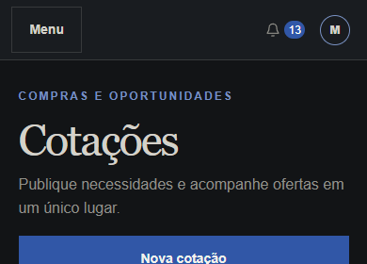
Fonte: Captura do sistema em execução local, 2026.

8 PLANO DE TESTES
Este capítulo define como o BidXchange é verificado e quais casos de teste cobrem os requisitos. Os resultados da execução aparecem na Seção 9.1.

8.1 Estratégia de testes
A estratégia combina quatro níveis de verificação, executados de forma automatizada. Nenhuma das camadas substitui a inspeção visual de telas, que foi feita por capturas manuais (Seção 7.3).
a) Verificações estáticas. O comando manage.py check valida a configuração do Django; makemigrations --check confirma que o código e as migrations estão sincronizados; o Ruff analisa a qualidade do código Python e o Stylelint, a do CSS.
b) Testes de integração do servidor (Django). São a base da estratégia. Usam o framework de testes do Django contra um PostgreSQL 18 real, com o cliente HTTP de teste, e exercitam formulários, políticas de autorização, serviços transacionais, modelos e migrations. Verificam, para cada fluxo, o caminho feliz, os estados inválidos e o acesso negado a perfis ou organizações sem permissão.
c) Testes de interface (JavaScript). Executados com o executor nativo do Node.js sobre um DOM simulado (jsdom), cobrem o assistente de criação de cotação, o envio de proposta, o cadastro com endereço e categorias, as notificações, o tempo real e a gestão de equipe.
d) Integração contínua. O fluxo de trabalho do GitHub Actions repete essas verificações a cada pull request, e a ramificação principal só recebe versões aprovadas (BIDXCHANGE, 2026c).
O projeto mantém um verificador versionado (python .agents/check.py full) que reúne essas etapas. Como a exportação usada nesta execução não é um repositório Git, a etapa de integridade do diff foi dispensada e as demais foram executadas individualmente (Seção 9.1). Os testes que dependem de concorrência, como o bloqueio da cotação, usam transações reais no PostgreSQL, e não simulações, o que é importante para as regras de negócio.

8.2 Casos de teste
O Quadro 14 apresenta os casos de teste mais representativos, relacionados aos requisitos. Cada caso é implementado por um ou mais testes automatizados; a coluna Teste indica o módulo e um teste de referência. A coluna Resultado refere-se à execução completa da suíte em 8 de novembro de 2026, sem falhas, registrada na Seção 9.1. O roteiro de aceitação manual consta no Apêndice F.
Quadro 14 – Casos de teste automatizados
ID | Descrição e entrada | Resultado esperado | Requisito | Teste de referência | Resultado
CT01 | Cadastrar instituição com dados válidos e aceite dos termos | Conta inativa e organização criadas; conta ativada após confirmar o e-mail | RF01 | accounts.tests.test_signup: test_institution_signup_creates_inactive_owner_and_confirms_email | Aprovado
CT02 | Cadastrar sem aceitar os Termos e a Política | Cadastro recusado com erro no campo | RF01 | test_signup: test_signup_requires_explicit_legal_acceptance | Aprovado
CT03 | Entrar com e-mail e senha válidos | Sessão autenticada | RF02 | test_signup: test_user_can_log_in_with_email | Aprovado
CT04 | Falhar o login repetidamente | Novas tentativas bloqueadas temporariamente | RF02 | test_login_security: test_repeated_failures_are_temporarily_limited | Aprovado
CT05 | Solicitante cria cotação pelo assistente | Cotação criada e publicada | RF03 | quotes.test_wizard: test_requester_can_create_a_quote | Aprovado
CT06 | Papel sem permissão ou fornecedor tenta criar cotação | Acesso negado | RF03 | test_wizard: test_non_requesting_roles_cannot_open_or_submit_the_wizard | Aprovado
CT07 | Salvar rascunho completo sem publicar | Rascunho gravado com estado de rascunho, sem publicar | RF03, RF04 | test_wizard: test_complete_draft_is_saved_without_publishing | Aprovado
CT08 | Fornecedor envia proposta válida | Proposta ativa registrada | RF07 | proposals.test_views: test_requester_can_submit_proposal | Aprovado
CT09 | Enviar entrega posterior ao prazo da cotação | Envio recusado com erro no campo | RF07 | test_views: test_delivery_date_cannot_exceed_quote_deadline | Aprovado
CT10 | Fornecedor envia nova proposta à mesma cotação | A anterior fica substituída e a nova fica ativa, com valor localizado gravado exatamente | RF07 | test_views: test_localized_amount_is_saved_exactly_and_preserves_offer_history | Aprovado
CT11 | Salvar critérios de decisão (pesos e restrições) | Critérios normalizados e auditados | RF08 | proposals.test_decision_criteria: test_save_normalizes_and_audits_criteria | Aprovado
CT12 | Restrição de valor máximo na comparação | Ofertas acima do limite são excluídas antes da ordenação por preço | RF08 | test_decision_criteria: test_max_amount_excludes_offers_before_price_ordering | Aprovado
CT13 | Proprietário ou aprovador seleciona a vencedora | Cotação encerrada com escolha, proposta selecionada e conversa aberta | RF10 | proposals.test_flow: test_quote_proposal_selection_and_chat_flow | Aprovado
CT14 | Selecionar proposta que deixou de estar ativa | Seleção recusada | RF10 | test_service_transactions: test_selection_rechecks_proposal_after_waiting_for_quote_lock | Aprovado
CT15 | Falha na auditoria durante a operação | Operação desfeita por completo (rollback) | RNF04 | test_service_transactions: test_quote_is_rolled_back_when_audit_fails | Aprovado
CT16 | Membro sem papel de gestão tenta administrar a equipe | Acesso negado | RF18 | account.test_team_management: test_member_cannot_manage_team | Aprovado
CT17 | Proprietário convida membro existente | Membro aceita e é vinculado à organização | RF18 | test_team_management: test_owner_can_invite_existing_account_and_member_accepts | Aprovado
CT18 | Remover membro | Serviço de revogação de acesso acionado (o teste verifica a chamada ao serviço) | RF18 | test_team_management: test_deactivation_and_removal_revoke_workspace_access | Aprovado
CT19 | Remover favorito de outra instituição | Favoritos alheios preservados | RF20 | quotes.test_engagement_views: test_remove_does_not_touch_other_institutions_favorites | Aprovado
CT20 | Usuário de outra organização abre a conversa | Acesso negado | RF10 | chat.test_views: test_other_organization_cannot_open_conversation | Aprovado
CT21 | Enviar mensagem na conversa | Mensagem gravada e contraparte notificada | RF10 | test_views: test_sending_message_is_atomic_and_notifies_counterpart | Aprovado
CT22 | Acessar relatórios sem ser da equipe | Acesso negado | RF21 | core.test_views: test_reports_require_staff_permission | Aprovado
CT23 | Pedido de nova categoria por fornecedor | Pedido registrado e decidido pela equipe | RF14, RF15 | core.test_category_requests (17 testes) | Aprovado
CT24 | Encerrar a sessão com WebSocket aberto | Conexão antiga bloqueada | Segurança de sessão | test_realtime: test_logout_blocks_old_socket_and_new_connections | Aprovado
CT25 | Membro removido com WebSocket aberto | Conexão encerrada e eventos negados | RF18 | test_realtime: test_revoked_member_connection_is_closed | Aprovado
CT26 | Assistente de cotação: validar apenas a etapa atual e restaurar rascunho | Fluxo guiado válido, com progresso recuperado | RF03 | js/quote_wizard.test.cjs (25 testes) | Aprovado
CT27 | Consultar a verificação de saúde do serviço | Resposta mínima e rejeição de POST | RNF05 | core.test_views: test_health_check_returns_minimal_payload | Aprovado
CT28 | Migrations em banco com dados da versão anterior | Dados preservados após a migração | Implantação | accounts.test_release_migrations (8 testes) | Aprovado
Fonte: Elaborado pelos autores, com base nos testes do repositório (BIDXCHANGE, 2026c).

8.3 Critérios de aceitação
Os critérios abaixo definem quando uma versão do BidXchange é considerada aceita para entrega.
a) as verificações estáticas (check, makemigrations --check, Ruff) terminam sem erros;
b) todos os testes Django e JavaScript terminam sem falhas;
c) cada requisito funcional essencial do fluxo central (RF01, RF02, RF03, RF07, RF10 e RF11) e o RF08 são exercitados por ao menos um teste, incluindo o caso de acesso negado; a conferência feita neste trabalho mostrou que esse critério não foi atendido para o RF11 (Seção 9.3);
d) nenhuma regra de negócio depende apenas da interface: autorização, prazos e valores são validados no servidor;
e) o roteiro de aceitação manual (Apêndice F) é percorrido por um usuário não autor, sem ajuda, do cadastro à seleção da proposta;
f) os requisitos não funcionais de metas operacionais (RNF01, RNF02, RNF05 e RNF07) são aceitos apenas mediante medição em ambiente de operação, e não pela existência de código ou teste.
Os critérios a) a d) são verificáveis automaticamente e foram aplicados neste trabalho. Os critérios e) e f) dependem de usuários e de ambiente reais e permanecem para o piloto.

9 RESULTADOS

9.1 Avaliação da solução proposta

9.1.1 Execução das verificações
As verificações foram executadas pelos autores em 8 de novembro de 2026 sobre a revisão 1aa8783 da ramificação develop (versão 2.0.0), exportada do repositório para uma pasta isolada. O ambiente foi o seguinte: Windows 11, Python 3.14.7, Django 6.1.1, Node.js 24.0.0, PostgreSQL 18 e Redis 8 em contêineres Docker. Os testes Django usaram um banco de dados de teste criado e destruído pela própria execução, sem tocar em dados de desenvolvimento ou de produção. O Quadro 15 resume os resultados.
Quadro 15 – Resultado das verificações automatizadas da versão 2.0.0
Verificação | Comando | Resultado
Configuração do Django | manage.py check | Nenhum problema identificado
Migrations pendentes | manage.py makemigrations --check --dry-run | Nenhuma alteração detectada
Análise estática de Python | ruff check . | Todas as verificações aprovadas
Análise estática de CSS | npm run lint:styles | Concluído sem erros (código de saída 0)
Distribuição do Bootstrap | npm run check:ui | Arquivos versionados conferem com a compilação (código de saída 0)
Testes Django | manage.py test | 327 testes executados em 175,4 s, todos aprovados
Testes JavaScript | npm run test:ui | 67 testes aprovados, 0 falhas
Fonte: Elaborado pelos autores, com base na execução de 8 de novembro de 2026.
A execução do comando único do verificador versionado (python .agents/check.py full) não foi feita, pois a cópia exportada não é um repositório Git e a primeira etapa, a integridade do diff (git diff --check), depende dele. As demais etapas foram rodadas individualmente: além das do quadro, o ruff format --check (151 arquivos já formatados), os 5 testes do próprio verificador, o collectstatic em modo de simulação e a verificação de sintaxe (node --check) dos arquivos JavaScript passaram. Os testes JavaScript rodaram com Node.js 24.0.0, enquanto a integração contínua do projeto pode usar uma versão 24.x mais recente. A equipe do projeto registrou em sua documentação técnica o mesmo resultado, 327 testes Django e 67 testes JavaScript aprovados, na mesma revisão (BIDXCHANGE DOCUMENTAÇÃO, 2026r), o que confirma a reprodutibilidade da suíte.
A suíte soma 394 testes automatizados, com cerca de 8.100 linhas de testes em Python e 1.500 em JavaScript, contra aproximadamente 10.100 linhas de código Python da aplicação (3.400 em accounts e 6.700 em bidxchange, excluídos migrations, testes e config/). Não foi medida a cobertura de código por linhas; a cobertura que se afirma aqui é a dos requisitos, e não a de instruções (Apêndice F).

9.1.2 Situação dos requisitos
A conferência dos requisitos funcionais com o código mostra que 12 dos 24 estão atendidos integralmente, 9 parcialmente e 3 não foram implementados (Quadro 7). O fluxo central, do cadastro à seleção da proposta e à conversa com o fornecedor, está implementado, com as lacunas de cobertura por testes descritas na Seção 9.3. Os requisitos parciais referem-se a refinamentos, como editar uma cotação já aberta (RF04), confirmar a validade do documento fiscal (RF07) e exibir comentários e média nas avaliações recebidas (RF17). Os três pendentes são o encerramento automático após 30 dias (RF12) e a consulta e exportação de relatórios (RF22 e RF23).
Entre os oito requisitos não funcionais, o código sustenta o armazenamento de senhas (RNF03), a restrição de escopo sobre pagamentos (RNF08) e, em parte, a rastreabilidade (RNF04). O RNF06 (adaptação a telas) tem estilos responsivos, mas a matriz de dispositivos não foi validada. As metas quantitativas de tempo de atualização (RNF01), de notificação (RNF02), de disponibilidade (RNF05) e de backup (RNF07) não foram medidas e dependem de um ambiente de operação.

9.2 Comparação com os objetivos iniciais
O Quadro 16 confronta cada objetivo específico, apresentado na Seção 1.3, com o que foi efetivamente produzido.
Quadro 16 – Comparação entre os objetivos específicos e os resultados
Objetivo específico | Resultado | Situação
Levantar requisitos a partir de uma entrevista | Entrevista com um representante de uma instituição de ensino, com 21 perguntas, relacionada a 24 RFs e 8 RNFs (Capítulo 5). | Atingido, com uma só entrevista
Analisar a viabilidade do projeto | Análises econômica, técnica, legal e operacional, além de SMART, SWOT, PESTEL, cenários e Lean Canvas (Capítulo 4 e apêndices). | Atingido; custos e receita permanecem hipóteses
Modelar o sistema | 22 casos de uso com fluxos de eventos, modelo conceitual, lógico e físico com 23 tabelas de domínio (Capítulo 6). | Atingido
Implementar o fluxo de cotação | Cadastro, equipes, cotações, propostas, comparação com critérios, seleção, votação, avaliação, chat, suporte e auditoria (Capítulo 7). | Atingido; 12 RFs atendidos e 9 parciais
Verificar com testes automatizados | 327 testes Django e 67 testes JavaScript aprovados, mais verificações estáticas (Seção 9.1). | Atingido
Fonte: Elaborado pelos autores.
O objetivo geral, desenvolver e avaliar uma plataforma que permita publicar cotações, receber e comparar propostas e registrar a escolha, foi cumprido no plano técnico e funcional: o sistema executa o fluxo completo e é verificado automaticamente. A avaliação em sentido pleno, isto é, a medição do efeito sobre o tempo de compra e a economia, não ocorreu e depende de um piloto, como previsto na hipótese.

9.3 Limitações encontradas
As limitações abaixo delimitam o alcance das conclusões.
a) Ausência de validação com usuários. Não houve piloto. O tempo poupado, a economia, a facilidade de uso e a adesão dos fornecedores são hipóteses não verificadas. Nenhum número de economia ou de adoção é afirmado neste trabalho.
b) Uma única entrevista. Os requisitos derivam do relato de um representante de uma instituição, cujo processo pode não representar outras. Também não há registro da data e da duração da entrevista.
c) Público e base legal. Para escolas públicas, o enquadramento na Lei nº 14.133/2021 e nas regras dos programas de recursos precisa ser verificado caso a caso. A plataforma apoia a pesquisa de preços, mas não substitui o procedimento de compra.
d) Requisitos parciais e pendentes. Doze requisitos funcionais não estão integralmente atendidos, entre eles o encerramento automático, os relatórios e a confirmação da validade fiscal da proposta, aspectos citados pelo entrevistado.
e) Metas operacionais sem medição. Latência de atualização, aviso de nova cotação, disponibilidade mensal e backup horário não foram medidos, e o tempo real depende de Redis e de configuração específica de produção.
f) Contexto regional levantado em parte. Não foi feito levantamento do número de escolas e fornecedores locais nem de plataformas concorrentes; os dados regionais restringem-se ao porte do município e a estatísticas nacionais.
g) Lacunas de teste automatizado. A busca nos testes não identificou teste dedicado à ação de encerrar a cotação sem escolha (RF11), que só aparece como estado preparado em outros testes, nem à criação de avaliações de fornecedores (RF16), referida apenas em testes do painel administrativo. Também não foram identificados testes dedicados à ação de desativar contas (RF13) e à consulta de avaliações recebidas (RF17), e a listagem de oportunidades do fornecedor (RF06) só é coberta de forma indireta. Esses fluxos foram conferidos com o código pela documentação da equipe, e sua cobertura por testes é a primeira melhoria sugerida para a suíte.
h) Verificação parcial do gate completo. O verificador versionado não foi executado em sua forma integral nesta avaliação (Seção 9.1.1), e a cobertura de código por linhas não foi medida.
i) Dependência de serviços externos. A operação depende de hospedagem, banco gerenciado, e-mail e Redis, cujos custos e limites não foram apurados.

10 CONCLUSÃO

10.1 Considerações finais
O trabalho partiu da pergunta de como uma plataforma web que centralize a publicação de cotações, o recebimento de propostas comparáveis e o registro da decisão pode apoiar o processo de compras de instituições de ensino. A resposta obtida é de duas partes, e convém mantê-las separadas.
No plano técnico e funcional, a pesquisa mostra que isso é viável. O BidXchange, em sua versão 2.0.0, executa o fluxo completo: a instituição publica uma cotação por um assistente guiado, fornecedores enviam e atualizam propostas, a equipe compara as ofertas por critérios próprios, pode votar internamente, seleciona a vencedora de forma explícita e conversa em privado com o fornecedor escolhido, tudo com permissões por papel, auditoria e atualizações em tempo real. Doze dos 24 requisitos funcionais estão atendidos, nove parcialmente, e os três pendentes não impedem o fluxo central. A verificação automatizada, com 327 testes Django e 67 testes JavaScript aprovados e as análises estáticas sem erros, sustenta essa conclusão.
A hipótese de que a centralização reduz o retrabalho e melhora a comparabilidade e a rastreabilidade foi confirmada apenas quanto à capacidade: o sistema reúne em um registro único a demanda, as propostas, os critérios, a decisão e a conversa, o que cria as condições para comparar e reconstituir a escolha. Quanto à eficácia, isto é, quanto tempo se poupa, que economia se obtém e se fornecedores e escolas aderem, a hipótese permanece não verificada, porque não houve piloto com usuários reais. Afirmar esses ganhos sem medição seria injustificado.
Um aprendizado do projeto foi a necessidade de tratar a escolha de forma mais cuidadosa do que o menor preço. A entrevista indicou que o valor final é o principal critério, mas reputação, marca e confiabilidade também contam, e a prestação de contas exige nota fiscal válida. Por isso, o sistema oferece critérios de decisão configuráveis, avaliação de fornecedores e seleção sempre humana, em vez de um leilão automático. Outro aprendizado foi o enquadramento legal: o produto apoia a pesquisa de preços, mas não substitui os procedimentos de compras públicas, o que levou a delimitar o público inicial a instituições privadas e a representantes de APMs que verifiquem o regime aplicável.

10.2 Contribuições do trabalho
O trabalho contribui em quatro frentes. A primeira é o produto: uma aplicação web funcional, de código aberto sob a licença MIT, com arquitetura em camadas, regras de negócio protegidas no servidor e no banco de dados e suíte de testes que serve de rede de segurança para evoluções. A segunda é a documentação de requisitos, com 24 requisitos funcionais e 8 não funcionais rastreados ao código, o que explicita o que está atendido, parcial e pendente. A terceira é o estudo do contexto: a delimitação do público, a análise de viabilidade e o levantamento das exigências legais de compras escolares. A quarta é formativa: a equipe aplicou, em um sistema real, análise, modelagem, banco de dados, desenvolvimento web, segurança, testes e integração contínua.

10.3 Sugestões para trabalhos futuros
As sugestões seguem a priorização dos requisitos e as limitações apontadas.
a) Piloto com usuários reais. Executar um piloto controlado com instituições e fornecedores de Araras, medindo as métricas definidas no Lean Canvas e no SMART (cotações com seleção registrada, propostas válidas por cotação e tempo entre publicação e seleção) e comparando-as com cotações equivalentes feitas pelo processo anterior.
b) Concluir os requisitos parciais e pendentes. Priorizar o encerramento automático (RF12), a edição de cotações abertas (RF04), a confirmação positiva da validade fiscal na proposta (RF07) e a geração, a consulta e a exportação de relatórios (RF21 a RF23), que apoiam a prestação de contas.
c) Medir os requisitos não funcionais e ampliar os testes. Escrever testes dedicados ao encerramento sem escolha (RF11) e às avaliações de fornecedores (RF16), cronometrar a atualização de propostas e o aviso de novas cotações, monitorar a disponibilidade e testar a restauração de backups em ambiente isolado.
d) Validar o enquadramento legal. Mapear, com cada instituição piloto, a origem dos recursos, o responsável pelo tratamento de dados e o regime de compra aplicável.
e) Ampliar a pesquisa de mercado. Levantar o número de instituições e fornecedores da região e comparar sistematicamente as plataformas de cotação existentes.
f) Evoluções de produto condicionadas a evidência de uso. Filtros de fornecedores por categoria, histórico completo de compras, integrações e aplicativo móvel.

REFERÊNCIAS
BIDXCHANGE. Arquitetura Django. Versão 2.0.0, revisão 1aa8783. Araras: [s. n.], 2026a. Disponível em: https://github.com/Rafael-Tunes-Mathiensen/BidXchange/blob/1aa8783ff1d9ada526b765f3a04bc6244106cbea/docs/ARCHITECTURE.md. Acesso em: 8 nov. 2026.
BIDXCHANGE. Assistente de criação de cotações. Versão 2.0.0, revisão 1aa8783. Araras: [s. n.], 2026b. Disponível em: https://github.com/Rafael-Tunes-Mathiensen/BidXchange/blob/1aa8783ff1d9ada526b765f3a04bc6244106cbea/docs/QUOTE_WIZARD.md. Acesso em: 8 nov. 2026.
BIDXCHANGE. Código-fonte, dependências e testes do BidXchange. Versão 2.0.0, revisão 1aa8783. Araras: [s. n.], 2026c. Disponível em: https://github.com/Rafael-Tunes-Mathiensen/BidXchange/blob/1aa8783ff1d9ada526b765f3a04bc6244106cbea/README.md. Acesso em: 8 nov. 2026.
BIDXCHANGE. Histórico de versões. Versão 2.0.0, revisão 1aa8783. Araras: [s. n.], 2026d. Disponível em: https://github.com/Rafael-Tunes-Mathiensen/BidXchange/blob/1aa8783ff1d9ada526b765f3a04bc6244106cbea/CHANGELOG.md. Acesso em: 8 nov. 2026.
BIDXCHANGE. Implantação na Vercel. Versão 2.0.0, revisão 1aa8783. Araras: [s. n.], 2026e. Disponível em: https://github.com/Rafael-Tunes-Mathiensen/BidXchange/blob/1aa8783ff1d9ada526b765f3a04bc6244106cbea/docs/VERCEL_DEPLOY.md. Acesso em: 8 nov. 2026.
BIDXCHANGE. Política de privacidade. Versão 2.0.0, revisão 1aa8783. Araras: [s. n.], 2026f. Disponível em: https://github.com/Rafael-Tunes-Mathiensen/BidXchange/blob/1aa8783ff1d9ada526b765f3a04bc6244106cbea/templates/accounts/privacy.html. Acesso em: 8 nov. 2026.
BIDXCHANGE DOCUMENTAÇÃO. Análise de cenários do BidXchange. Araras: [s. n.], 2026a. Disponível em: https://github.com/Rafael-Tunes-Mathiensen/BidXchange-Documentacao/blob/8cffeff7a48f07e4ee1990e241418eef5b2afe87/Analise/AnaliseDeCenariosFinal.docx. Acesso em: 8 nov. 2026.
BIDXCHANGE DOCUMENTAÇÃO. Análise PESTEL do BidXchange. Araras: [s. n.], 2026b. Disponível em: https://github.com/Rafael-Tunes-Mathiensen/BidXchange-Documentacao/blob/8cffeff7a48f07e4ee1990e241418eef5b2afe87/Analise/AnalisePestel.pdf. Acesso em: 8 nov. 2026.
BIDXCHANGE DOCUMENTAÇÃO. Análise SMART do BidXchange. Araras: [s. n.], 2026c. Disponível em: https://github.com/Rafael-Tunes-Mathiensen/BidXchange-Documentacao/blob/8cffeff7a48f07e4ee1990e241418eef5b2afe87/Analise/AnaliseSmartCorrigido.docx. Acesso em: 8 nov. 2026.
BIDXCHANGE DOCUMENTAÇÃO. Análise SWOT do BidXchange. Araras: [s. n.], 2026d. Disponível em: https://github.com/Rafael-Tunes-Mathiensen/BidXchange-Documentacao/blob/8cffeff7a48f07e4ee1990e241418eef5b2afe87/Analise/AnaliseSwot.docx. Acesso em: 8 nov. 2026.
BIDXCHANGE DOCUMENTAÇÃO. Business Model Canvas do BidXchange. Araras: [s. n.], 2026e. Disponível em: https://github.com/Rafael-Tunes-Mathiensen/BidXchange-Documentacao/blob/8cffeff7a48f07e4ee1990e241418eef5b2afe87/Planejamento/CanvaModelBusiness.txt. Acesso em: 8 nov. 2026.
BIDXCHANGE DOCUMENTAÇÃO. Definição do tema do BidXchange. Araras: [s. n.], 2026f. Disponível em: https://github.com/Rafael-Tunes-Mathiensen/BidXchange-Documentacao/blob/8cffeff7a48f07e4ee1990e241418eef5b2afe87/Planejamento/DefinicaoTema.docx. Acesso em: 8 nov. 2026.
BIDXCHANGE DOCUMENTAÇÃO. Diagrama de casos de uso do BidXchange. Araras: [s. n.], 2026g. Disponível em: https://github.com/Rafael-Tunes-Mathiensen/BidXchange-Documentacao/blob/8cffeff7a48f07e4ee1990e241418eef5b2afe87/CasosDeUso/DiagramaCasosDeUso.pdf. Acesso em: 8 nov. 2026.
BIDXCHANGE DOCUMENTAÇÃO. Elicitação de requisitos do BidXchange. Araras: [s. n.], 2026h. Disponível em: https://github.com/Rafael-Tunes-Mathiensen/BidXchange-Documentacao/blob/8cffeff7a48f07e4ee1990e241418eef5b2afe87/Requisitos/ElicitacaoRequisitos.docx. Acesso em: 8 nov. 2026.
BIDXCHANGE DOCUMENTAÇÃO. Fluxos de eventos dos casos de uso do BidXchange. Araras: [s. n.], 2026i. Disponível em: https://github.com/Rafael-Tunes-Mathiensen/BidXchange-Documentacao/blob/8cffeff7a48f07e4ee1990e241418eef5b2afe87/CasosDeUso/FluxoDeEventosBxcCompleto.docx. Acesso em: 8 nov. 2026.
BIDXCHANGE DOCUMENTAÇÃO. Índice e síntese das viabilidades do BidXchange. Araras: [s. n.], 2026j. Disponível em: https://github.com/Rafael-Tunes-Mathiensen/BidXchange-Documentacao/blob/8cffeff7a48f07e4ee1990e241418eef5b2afe87/Analise/Viabilidades.txt. Acesso em: 8 nov. 2026.
BIDXCHANGE DOCUMENTAÇÃO. Lean Canvas do BidXchange. Araras: [s. n.], 2026k. Disponível em: https://github.com/Rafael-Tunes-Mathiensen/BidXchange-Documentacao/blob/8cffeff7a48f07e4ee1990e241418eef5b2afe87/Planejamento/LeanCanvas.txt. Acesso em: 8 nov. 2026.
BIDXCHANGE DOCUMENTAÇÃO. Modelo físico do banco de dados do BidXchange. Araras: [s. n.], 2026l. Disponível em: https://github.com/Rafael-Tunes-Mathiensen/BidXchange-Documentacao/blob/8cffeff7a48f07e4ee1990e241418eef5b2afe87/Banco/BancoFisico.txt. Acesso em: 8 nov. 2026.
BIDXCHANGE DOCUMENTAÇÃO. Requisitos funcionais do BidXchange. Araras: [s. n.], 2026m. Disponível em: https://github.com/Rafael-Tunes-Mathiensen/BidXchange-Documentacao/blob/8cffeff7a48f07e4ee1990e241418eef5b2afe87/Requisitos/RequisitosFuncionais.docx. Acesso em: 8 nov. 2026.
BIDXCHANGE DOCUMENTAÇÃO. Requisitos não funcionais do BidXchange. Araras: [s. n.], 2026n. Disponível em: https://github.com/Rafael-Tunes-Mathiensen/BidXchange-Documentacao/blob/8cffeff7a48f07e4ee1990e241418eef5b2afe87/Requisitos/RequisitosNaoFuncionais.docx. Acesso em: 8 nov. 2026.
BIDXCHANGE DOCUMENTAÇÃO. Viabilidade econômica do BidXchange. Araras: [s. n.], 2026o. Disponível em: https://github.com/Rafael-Tunes-Mathiensen/BidXchange-Documentacao/blob/8cffeff7a48f07e4ee1990e241418eef5b2afe87/Viabilidades/ViabilidadeEconomica.docx. Acesso em: 8 nov. 2026.
BIDXCHANGE DOCUMENTAÇÃO. Viabilidade legal do BidXchange. Araras: [s. n.], 2026p. Disponível em: https://github.com/Rafael-Tunes-Mathiensen/BidXchange-Documentacao/blob/8cffeff7a48f07e4ee1990e241418eef5b2afe87/Viabilidades/ViabilidadeLegal.docx. Acesso em: 8 nov. 2026.
BIDXCHANGE DOCUMENTAÇÃO. Viabilidade operacional do BidXchange. Araras: [s. n.], 2026q. Disponível em: https://github.com/Rafael-Tunes-Mathiensen/BidXchange-Documentacao/blob/8cffeff7a48f07e4ee1990e241418eef5b2afe87/Viabilidades/ViabilidadeOperacional.docx. Acesso em: 8 nov. 2026.
BIDXCHANGE DOCUMENTAÇÃO. Viabilidade técnica do BidXchange. Araras: [s. n.], 2026r. Disponível em: https://github.com/Rafael-Tunes-Mathiensen/BidXchange-Documentacao/blob/8cffeff7a48f07e4ee1990e241418eef5b2afe87/Viabilidades/ViabilidadeTecnica.docx. Acesso em: 8 nov. 2026.
BOOCH, Grady; RUMBAUGH, James; JACOBSON, Ivar. UML: guia do usuário. 2. ed. Rio de Janeiro: Elsevier, 2006.
BRASIL. Lei nº 9.609, de 19 de fevereiro de 1998. Lei de Software. 1998a. Disponível em: https://www2.camara.leg.br/legin/fed/lei/1998/lei-9609-19-fevereiro-1998-364738-norma-pl.html. Acesso em: 7 nov. 2026.
BRASIL. Lei nº 9.610, de 19 de fevereiro de 1998. Direitos autorais. 1998b. Disponível em: https://www2.camara.leg.br/legin/fed/lei/1998/lei-9610-19-fevereiro-1998-365399-normaatualizada-pl.html. Acesso em: 7 nov. 2026.
BRASIL. Lei nº 12.305, de 2 de agosto de 2010. Política Nacional de Resíduos Sólidos. Disponível em: https://legislacao.presidencia.gov.br/atos/?ano=2010&ato=e3dgXUq1keVpWT0f1&data=02%2F08%2F2010&numero=12305&tipo=LEI. Acesso em: 7 nov. 2026.
BRASIL. Lei nº 13.709, de 14 de agosto de 2018. Lei Geral de Proteção de Dados Pessoais. Disponível em: https://legis.senado.leg.br/norma/27457334. Acesso em: 7 nov. 2026.
BRASIL. Lei nº 14.133, de 1º de abril de 2021. Lei de Licitações e Contratos Administrativos. Disponível em: https://legis.senado.leg.br/norma/33382036. Acesso em: 7 nov. 2026.
BRASIL. Decreto nº 11.713, de 26 de setembro de 2023. Estratégia Nacional de Escolas Conectadas. Disponível em: https://legis.senado.leg.br/norma/37671284. Acesso em: 7 nov. 2026.
CELOTO, Fernando. Entrevista sobre o processo de compras em instituição de ensino. Entrevista registrada em: BIDXCHANGE DOCUMENTAÇÃO. Elicitação de requisitos do BidXchange. Araras, 2026. Data da entrevista não informada no documento de origem.
CENTRO PAULA SOUZA. Manual de Trabalho de Conclusão de Curso nas Etecs. São Paulo: CPS, 2022. Disponível em: https://dgui.cps.sp.gov.br/dguidocumentos/manual-de-trabalho-de-conclusao-de-curso-tcc-nas-etecs/. Acesso em: 7 nov. 2026.
COCKBURN, Alistair. Escrevendo casos de uso eficazes: um guia prático para desenvolvedores de software. Porto Alegre: Bookman, 2005.
DURÃES, Alexandre Zordan. Estudo de viabilidade: sistema para gerenciamento de consultas em uma clínica odontológica. Material de apoio. Araras: Etec Prefeito Alberto Feres, 2025a.
DURÃES, Alexandre Zordan. Técnicas: SMART, PESTEL e SWOT. Material didático de APS. Araras: Etec Prefeito Alberto Feres, 2025b.
ELMASRI, Ramez; NAVATHE, Shamkant B. Sistemas de banco de dados. 6. ed. São Paulo: Pearson Addison Wesley, 2011.
FUNDO NACIONAL DE DESENVOLVIMENTO DA EDUCAÇÃO (FNDE). Resolução CD/FNDE nº 15, de 16 de setembro de 2021. Arts. 19 a 28. Disponível em: https://www.gov.br/fnde/pt-br/acesso-a-informacao/legislacao/resolucoes/2021/resolucao-no-15-de-16-de-setembro-de-2021. Acesso em: 7 nov. 2026.
HEUSER, Carlos Alberto. Projeto de banco de dados. 6. ed. Porto Alegre: Bookman, 2009.
INSTITUTO BRASILEIRO DE GEOGRAFIA E ESTATÍSTICA (IBGE). Araras: panorama. Censo 2022. Disponível em: https://www.ibge.gov.br/cidades-e-estados/sp/araras.html. Acesso em: 8 nov. 2026.
INSTITUTO BRASILEIRO DE GEOGRAFIA E ESTATÍSTICA (IBGE). Índice Nacional de Preços ao Consumidor Amplo: resultados de setembro de 2026. Disponível em: https://www.ibge.gov.br/estatisticas/economicas/precos-e-custos/9258-indice-nacional-de-precos-ao-consumidor-amplo-ipca.html. Acesso em: 7 nov. 2026.
INSTITUTO NACIONAL DE ESTUDOS E PESQUISAS EDUCACIONAIS ANÍSIO TEIXEIRA (INEP). Censo Escolar da Educação Básica 2025: notas estatísticas. Brasília, DF: Inep, 2026. Gráfico 8. Disponível em: https://download.inep.gov.br/publicacoes/institucionais/estatisticas_e_indicadores/notas_estatisticas_censo_escolar_da_educacao_basica_2025.pdf. Acesso em: 7 nov. 2026.
MAURYA, Ash. Running Lean: iterate from plan A to a plan that works. 2. ed. Sebastopol: O'Reilly Media, 2012.
OSTERWALDER, Alexander; PIGNEUR, Yves. Business Model Generation: inovação em modelos de negócios. Rio de Janeiro: Alta Books, 2011.
PRESSMAN, Roger S.; MAXIM, Bruce R. Engenharia de software: uma abordagem profissional. 8. ed. Porto Alegre: AMGH, 2016.
SÃO PAULO (Estado). Secretaria da Educação. PDDE Paulista: aplicação dos recursos. [S. l.: s. n., s. d.]. Disponível em: https://atendimento.educacao.sp.gov.br/knowledgebase/article/SED-14460/pt-br. Acesso em: 7 nov. 2026.
SOMMERVILLE, Ian. Engenharia de software. 9. ed. São Paulo: Pearson Prentice Hall, 2011.
WAGNER, Stephan M.; SCHWAB, Andrew P. Setting the stage for successful electronic reverse auctions. Journal of Purchasing and Supply Management, v. 10, n. 1, p. 11-26, 2004.
WIEGERS, Karl; BEATTY, Joy. Software requirements. 3. ed. Redmond: Microsoft Press, 2013.

APÊNDICE A – Registro da entrevista de elicitação de requisitos
O registro abaixo reproduz as perguntas e as respostas da entrevista com Fernando Celoto, conforme o documento de elicitação da equipe (BIDXCHANGE DOCUMENTAÇÃO, 2026h). O documento de origem não informa data, local, duração nem condições de registro. As respostas preservam o relato; a descrição do processo refere-se ao contexto relatado, sem estabelecer regra para outras instituições.
Entrevistado identificado na origem como Fernando Celoto. O objetivo registrado foi levantar requisitos funcionais e não funcionais da plataforma.
1. Como funciona atualmente o processo de compra de produtos e serviços para a escola? Normalmente são obtidas no mínimo três cotações. A APM consulta fornecedores locais e plataformas como Mercado Livre, comparando valores para escolher a melhor opção.
2. Quem participa desse processo? Os membros da APM participam do processo. Em alguns casos, professores também sugerem fornecedores ou apresentam orçamentos.
3. Quais são as responsabilidades da APM durante uma compra? Garantir que a compra seja realizada com empresa regularizada, que emita nota fiscal ou cupom fiscal válido, além de realizar a prestação de contas e controle financeiro.
4. Quais tipos de produtos ou serviços são comprados com maior frequência? Materiais de consumo dos cursos, manutenção de equipamentos, reparos de infraestrutura e aquisições para a escola em geral.
5. Com que frequência novas compras são realizadas? As necessidades surgem praticamente todos os dias, embora as compras sejam agrupadas sempre que possível.
6. Como vocês procuram fornecedores atualmente? Principalmente pelo Mercado Livre, indicações e fornecedores já conhecidos pela APM.
7. Quantas cotações costumam solicitar antes de realizar uma compra? No mínimo três cotações, podendo buscar mais quando os preços parecem incompatíveis com o mercado.
8. Como vocês comparam as propostas? O valor final é o principal critério, mas também são analisados reputação do fornecedor, qualidade da marca e confiabilidade.
9. É importante um sistema de avaliação de fornecedores? Sim. Avaliações ajudam a verificar a legitimidade e a confiabilidade dos fornecedores.
10. Quais são as maiores dificuldades encontradas durante uma cotação? Encontrar fornecedores que emitam nota fiscal para compras de baixo valor e alinhar negociações com fornecedores.
11. O que costuma atrasar uma compra? Falta de estoque ou indisponibilidade dos produtos em grandes quantidades.
12. Existe alguma etapa que gera muito trabalho manual? A fase de cotação e negociação, que muitas vezes exige contato direto com fornecedores.
13. É interessante definir prazos para cotações e entregas? Sim. É importante diferenciar compras urgentes de compras que podem aguardar mais tempo.
14. Já aconteceu de uma empresa não cumprir o prazo prometido? Sim. Nesses casos, a compra é cancelada e outro fornecedor é procurado.
15. Como deve funcionar o pagamento? O entrevistado considera melhor que a plataforma seja utilizada para encontrar fornecedores e gerenciar cotações, enquanto o pagamento continue sendo realizado pelos meios já utilizados pela APM.
16. Quais informações são indispensáveis em uma proposta? Preço, emissão de nota fiscal ou cupom fiscal, dados da empresa, CNPJ e prazo de entrega.
17. Quais funcionalidades adicionais seriam interessantes? Filtro por categorias, histórico de fornecedores utilizados anteriormente e possibilidade de favoritar fornecedores confiáveis.
18. O que acontece quando um fornecedor não responde? A APM procura outro fornecedor para não atrasar a compra.
19. Seria útil trabalhar com níveis de permissão? Sim. Diferentes usuários poderiam criar cotações, enquanto apenas determinados responsáveis poderiam aprová-las.
20. Seria útil um sistema de votação interna? Sim. A APM frequentemente decide prioridades por votação entre os membros.
21. Você utilizaria a plataforma? Sim.
O entrevistado acredita que a plataforma facilitaria significativamente o processo de compras e cotações.

APÊNDICE B – Resumo dos fluxos de eventos dos casos de uso
O quadro a seguir resume os 22 casos de uso. Os fluxos principais, alternativos e as exceções de cada um constam no documento de fluxos de eventos da equipe (BIDXCHANGE DOCUMENTAÇÃO, 2026i).
Quadro 17 – Resumo dos casos de uso
ID | Caso de uso | Ator principal | Requisito | Resultado
CU01 | Consultar usuários e organizações | Equipe BidXchange com permissões administrativas | RF24 (parcial) | A consulta não altera os dados.
CU02 | Ativar e desativar contas | Equipe BidXchange com permissão de alteração de usuários | RF13 (atendido) | A conta inativa fica impedida de autenticar.
CU03 | Consultar indicadores | Equipe BidXchange | RF21 (parcial) | Os indicadores são exibidos. A geração por filtros do RF21 fica pendente.
CU04 | Consultar relatórios anteriores | Equipe BidXchange | RF22 (pendente) | Permanece pendente no RF22. A área atual calcula indicadores no momento.
CU05 | Exportar relatórios | Equipe BidXchange | RF23 (pendente) | Permanece pendente no RF23.
CU06 | Cadastrar-se | Pessoa não autenticada responsável pela organização | RF01 (atendido) | A conta confirmada fica ativa e vinculada à organização.
CU07 | Entrar com e-mail | Pessoa não autenticada com conta cadastrada | RF02 (atendido) | A sessão autenticada pode acessar os recursos permitidos pelo vínculo.
CU08 | Consultar propostas próprias | Membro autenticado do fornecedor | RF09 (parcial) | O membro acompanha as propostas da organização sem alterar seus registros.
CU09 | Enviar ou atualizar proposta | Proprietário ou solicitante do fornecedor | RF07 (parcial) | A cotação passa a ter a proposta ativa do fornecedor. O fluxo não confirma emissão ou validade do documento fiscal.
CU11 | Consultar cotações | Membro da instituição ou do fornecedor | RF05, RF06 (parcial) | A consulta é concluída. O histórico integral previsto na origem segue parcial no RF05.
CU12 | Criar ou publicar cotação | Proprietário ou solicitante da instituição | RF03 (atendido) | A cotação fica aberta se publicada. Um rascunho salvo não aparece aos fornecedores.
CU13 | Editar rascunho de cotação | Proprietário ou solicitante da instituição | RF04 (parcial) | O rascunho é atualizado ou publicado, conforme a ação escolhida.
CU14 | Encerrar cotação sem escolha | Proprietário ou solicitante da instituição | RF11 (atendido) | A cotação aberta fica encerrada sem escolha. O encerramento automático de 30 dias permanece pendente no RF12.
CU15 | Selecionar proposta vencedora | Proprietário ou aprovador da instituição | RF10 (atendido) | A cotação fica encerrada com a escolha registrada. O resultado da votação interna não realiza essa seleção automaticamente.
CU16 | Comparar propostas | Membro da instituição | RF08 (atendido) | A comparação orienta a decisão. A escolha exige a confirmação do CU15.
CU17 | Avaliar fornecedor | Proprietário ou aprovador da instituição | RF16 (atendido) | A avaliação pode ser consultada no escopo do fornecedor correspondente.
CU18 | Consultar avaliações recebidas | Membro do fornecedor | RF17 (parcial) | O membro visualiza as avaliações disponíveis sem alterá-las.
CU19 | Contatar suporte | Membro autenticado da instituição ou do fornecedor | RF14 (parcial) | O chamado entra na fila de suporte e fica disponível ao solicitante.
CU20 | Gerenciar equipe da instituição | Proprietário da instituição | RF18 (atendido) | O vínculo da equipe reflete a operação realizada. A gestão de equipes de fornecedores existe no código como extensão observada.
CU21 | Gerenciar fornecedores favoritos | Membro da instituição | RF20 (atendido) | A lista reflete os vínculos da própria instituição.
CU23 | Gerenciar chamados de suporte | Equipe BidXchange | RF15 (atendido) | O chamado fica atualizado para acompanhamento do solicitante.
CU24 | Gerenciar votação interna | Proprietário ou aprovador da instituição e participantes selecionados | RF19 (parcial) | A votação registra preferência da equipe. A decisão de compra exige o CU15. O fluxo de priorização de cotações segue pendente de definição.
Fonte: Elaborado pelos autores, com base em BidXchange Documentação (2026i).

APÊNDICE C – Análises SMART, SWOT e de cenários
As análises abaixo foram elaboradas pela equipe com base no material didático da disciplina (DURÃES, 2025a, 2025b) e revisadas segundo a versão 2.0.0 do sistema.

C.1 Análise SMART
Os indicadores de adoção e desempenho descrevem o piloto a avaliar; seus resultados permanecem em aberto (BIDXCHANGE DOCUMENTAÇÃO, 2026c).
Quadro 18 – Meta SMART do projeto
Critério | Aplicação
Específico | Validar o fluxo de cotação educacional, desde a publicação até a escolha registrada pela instituição.
Mensurável | Manter a meta original de 10 instituições cadastradas, 30 fornecedores ativos e 5 cotações concluídas nos primeiros três meses após o lançamento considerado na avaliação. Para apuração, contar organizações distintas, considerar ativo o fornecedor com ao menos uma proposta válida e concluída a cotação com seleção registrada. Separar contas e cotações de teste.
Atingível | Usar o núcleo web já implementado e uma amostra de instituições e fornecedores com capacidade de participar. A estimativa de recursos e adesão deve ser confirmada na preparação do piloto.
Relevante | Verificar se a centralização gera participação suficiente e permite comparar propostas e reconstituir a escolha.
Temporal | Preservar junho de 2026 para a primeira versão funcional e novembro de 2026 para a versão final como datas do plano original. O histórico registra a versão 2.0.0 em 3 de novembro de 2026. Fixar a data efetiva de início da janela de três meses antes da coleta.
Fonte: Elaborado pelos autores, com base em BidXchange Documentação (2026c).
Quadro 19 – Aplicação SMART por módulo
Módulo | Objetivo, indicador e meta | Meios, relevância e prazo
Cadastro e perfis | Validar os campos obrigatórios e o perfil da organização. Meta de 100% dos cadastros aceitos com os campos obrigatórios válidos nos casos de teste definidos. | Usar validações, verificação de e-mail e testes por perfil para conferir a entrada e o acesso. Verificar antes do piloto.
Publicação de cotações | Publicar cotações com dados obrigatórios completos. Meta de 100% dos casos válidos e rejeição de todos os casos incompletos previstos no roteiro. | Executar casos de sucesso e erro no assistente. Conferir o registro da categoria e dos prazos para facilitar a comparação. Verificar antes do piloto.
Envio e seleção | Aceitar propostas válidas durante o prazo configurado e registrar a seleção humana. Meta de aprovação de todos os casos do roteiro de valor, prazo, proposta substituída e seleção. | Usar testes transacionais e demonstração da jornada para verificar integridade da cotação. Verificar antes do piloto. A duração de 48 horas era meta do plano inicial. O código usa prazo configurado.
Painel e histórico | Conferir cotações ativas, propostas comparáveis e seleção registrada. Meta de correspondência integral entre os registros de teste e as telas previstas. | Comparar a consulta autorizada com a base de teste para apoiar a decisão. Verificar antes do piloto e observar o uso no primeiro mês.
Notificações | Medir separadamente a atualização por WebSocket após publicação e a notificação persistida à instituição após proposta. Meta de 100% dos casos esperados em cada canal no roteiro. Medir e-mail apenas nas jornadas que o enviam. | Verificar cada canal antes do piloto e revisar falhas no primeiro mês. Tratar a notificação segmentada por categoria como hipótese de evolução.
Segurança e rastreabilidade | Verificar os eventos auditados previstos no roteiro de publicação, envio e seleção. Meta de 100% dos eventos esperados com identificadores e horário conferíveis e de bloqueio dos acessos não autorizados no roteiro. | Confrontar logs de teste, estado persistido e regras por organização para reconstituir decisões. Verificar antes do piloto e revisar incidentes ao fim do primeiro ciclo.
Fonte: Elaborado pelos autores, com base em BidXchange Documentação (2026c).

C.2 Análise SWOT
A matriz examina o projeto no contexto de um piloto com instituições de ensino e fornecedores (BIDXCHANGE DOCUMENTAÇÃO, 2026d).
Quadro 20 – Forças e fraquezas
Grupo | Fator | Aplicação ou mitigação
Força | Fluxo web implementado de cotação, proposta, comparação e escolha. | Usar uma demonstração completa para observar tarefas e identificar dificuldades.
Força | Código versionado, documentação de implantação e suíte de testes. | Manter um ambiente isolado e registrar os resultados por versão.
Fraqueza | Adoção, usabilidade e economia sem resultados de piloto no material analisado. | Executar piloto com compradores e fornecedores, medir tarefas e comparar com o processo anterior.
Fraqueza | Equipe e recursos financeiros limitados no planejamento original. | Concentrar o piloto em poucas jornadas, atribuir responsáveis e revisar horas e gastos por período.
Fraqueza | Consulta e exportação de relatórios permanecem pendentes no catálogo de RFs. | Definir antes do piloto como a instituição guardará as evidências exigidas pelo seu procedimento.
Fonte: Elaborado pelos autores, com base em BidXchange Documentação (2026d).
Quadro 21 – Oportunidades e ameaças
Grupo | Fator | Aplicação ou mitigação
Oportunidade | Infraestrutura digital escolar e iniciativas de conectividade (Inep, 2026; Brasil, 2023). | Selecionar instituições aptas ao piloto e verificar a conectividade local.
Oportunidade | Potencial de melhorar a visibilidade de demandas e organizar comparações no nicho educacional. | Testar a proposta de valor e a participação de fornecedores antes de ampliar.
Ameaça | Baixa adesão simultânea dos dois grupos e preferência por canais já utilizados. | Recrutar compradores e fornecedores da mesma categoria e região. Medir propostas válidas por cotação.
Ameaça | Mudança de preços ou indisponibilidade de hospedagem, banco, e-mail e Redis. | Acompanhar custos, testar recuperação e documentar limites e dependências do ambiente.
Ameaça | Incidente de dados ou uso da plataforma em regime de compra incompatível. | Treinar responsáveis para classificar o regime e encaminhar incidentes. Usar dados controlados nos testes.
Fonte: Elaborado pelos autores, com base em BidXchange Documentação (2026d).

C.3 Análise de cenários
Os três cenários são hipóteses de adoção, concorrência, tempo, suporte e custo para um piloto, comparadas em uma janela de três meses com metas de 10 instituições cadastradas, 30 fornecedores ativos e 5 cotações concluídas (BIDXCHANGE DOCUMENTAÇÃO, 2026a).
Quadro 22 – Cenários para o piloto
Cenário | Sinais observáveis | Impacto provável e resposta
Pessimista | Metas abaixo do previsto, cotações frequentemente sem propostas válidas, baixa recorrência ou falhas de operação e suporte. | Pouca base para comparar condições. Concentrar o piloto por região e categoria, entrevistar quem abandonou a jornada e rever custos antes de ampliar.
Neutro | Adesão gradual e parte dos objetivos alcançada. Há cotações com escolha registrada, com variação no volume de propostas e no tempo do processo. | O fluxo serve ao piloto. Acompanhar formação dos usuários, completar evidências da compra e revisar o custo por cotação concluída antes de aumentar a amostra.
Otimista | Metas do plano atingidas, participação recorrente e melhoria observada em cotações comparáveis, com suporte e custos dentro dos limites definidos para o piloto. | Considerar expansão por etapas, com teste de carga, verificação do regime de compra e orçamento aprovado. A receita requer comprovação independente.
Fonte: Elaborado pelos autores, com base em BidXchange Documentação (2026a).

APÊNDICE D – Business Model Canvas do BidXchange
O quadro sintetiza os nove blocos do Business Model Canvas elaborado pela equipe, que preserva as hipóteses históricas e atualiza a descrição do produto (BIDXCHANGE DOCUMENTAÇÃO, 2026e; OSTERWALDER; PIGNEUR, 2011). As parcerias e os canais citados são hipóteses; a inspeção da equipe não identificou compromissos de parceria firmados.
Quadro 23 – Business Model Canvas do BidXchange
Bloco | Conteúdo
1 Segmentos de clientes | Equipes administrativas de instituições de ensino e representantes autorizados de APMs como compradores. Fornecedores de produtos e serviços como ofertantes. Para um piloto com recursos públicos, confirmar primeiro o regime da compra.
2 Propostas de valor | Para a instituição, centralizar a cotação, comparar condições e registrar a escolha. Para o fornecedor, encontrar oportunidades e enviar ou atualizar propostas. Validar em campo o tempo poupado e a qualidade das comparações.
3 Canais | A plataforma web é o canal do produto. O quadro propõe demonstrações, reuniões com gestores e fornecedores, divulgação digital e participação em eventos. Esses canais são hipóteses de aquisição a testar no piloto.
4 Relacionamento com clientes | Cadastro, gestão de equipes, notificações, chat após seleção e suporte pela plataforma. O quadro propõe atendimento direto, treinamento e coleta de sugestões de usuários para orientar melhorias. A capacidade de manter esse atendimento deve ser avaliada no piloto.
5 Fontes de receita | Receita e preço ainda não validados. O quadro reúne hipóteses de mensalidade institucional, assinatura ou taxa de participação de fornecedores e cobrança por negociações concluídas. Para um piloto, testar primeiro disposição a pagar por assinatura institucional, sem tratar as demais opções como decisões aprovadas. O cenário base considera receita zero até haver comprovação de cobrança.
6 Recursos principais | Código e documentação, equipe, hospedagem, PostgreSQL, e-mail e, quando habilitado, serviço Redis para tempo real.
7 Atividades principais | Manter e testar os fluxos, cadastrar organizações, apoiar o piloto, monitorar a operação e conferir as regras aplicáveis às compras atendidas.
8 Parcerias principais | Instituições e fornecedores participantes do piloto são parceiros potenciais. Hospedagem, banco e e-mail são serviços de infraestrutura. O quadro menciona associações educacionais, prefeituras e órgãos administrativos como possíveis parceiros. A inspeção não identificou compromissos de parceria firmados.
9 Estrutura de custos | Hospedagem, banco, e-mail, domínio, suporte, capacitação e tempo da equipe. Detalhar por período e separar desembolso de custo de oportunidade, conforme a viabilidade econômica.
Fonte: Elaborado pelos autores, com base em BidXchange Documentação (2026e).

APÊNDICE E – Dicionário de dados
O quadro descreve as 23 tabelas de domínio do esquema PostgreSQL da versão 2.0.0. As tabelas usam chave primária UUID, exceto accounts_authenticationratelimit (chave textual key) e as tabelas de associação do Django accounts_user_groups e accounts_user_user_permissions, não listadas. O esquema completo, com tipos e restrições, consta no modelo físico da equipe (BIDXCHANGE DOCUMENTAÇÃO, 2026l).
Quadro 24 – Dicionário de dados das tabelas de domínio
Tabela | Descrição | Principais campos e relações
accounts_user | Usuário da plataforma, autenticado por e-mail único. | id, email, full_name, password (hash), is_active, is_staff, email_verified_at.
accounts_organization | Instituição de ensino ou fornecedor. | id, kind, legal_name, trade_name, cnpj, email, phone, endereço estruturado (CEP, logradouro, número, bairro, cidade, UF), is_active, is_verified.
accounts_organizationmembership | Vínculo entre usuário e organização, com papel. | user_id, organization_id, role (administrador, solicitante, aprovador, membro), is_active.
accounts_teaminvitation | Convite para ingressar em uma organização. | organization_id, email, role, token_hash, expires_at, accepted_at, revoked_at.
accounts_emailverificationtoken | Token de confirmação do e-mail da conta. | user_id, token_hash, expires_at, used_at.
accounts_organizationemailverificationtoken | Token de confirmação de troca do e-mail da organização. | organization_id, email, token_hash, expires_at, used_at.
accounts_emailoutbox | Fila persistente de e-mails transacionais. | recipient, subject, status, attempts, next_attempt_at, sent_at, last_error.
accounts_authenticationratelimit | Controle compartilhado de tentativas de autenticação. | key, attempts, expires_at.
quotes_category | Categoria de produto ou serviço. | name, slug, description, is_active.
quotes_suppliercategory | Categorias em que um fornecedor atua. | supplier_id, category_id.
quotes_quote | Cotação publicada por uma instituição. | institution_id, category_id, title, description, quantity, unit, urgency, opens_at, closes_at, delivery_deadline, status, winning_proposal_id, decision_preferences (JSON).
quotes_favoritesupplier | Fornecedor favorito de uma instituição. | institution_id, supplier_id, created_by_id.
quotes_internalpoll | Votação interna sobre uma cotação. | quote_id, title, closes_at, status, created_by_id.
quotes_polloption | Opção de votação vinculada a uma proposta. | poll_id, proposal_id, label.
quotes_pollparticipant | Membro autorizado a votar. | poll_id, membership_id.
quotes_pollvote | Voto de um participante em uma opção. | participant_id, option_id.
proposals_proposal | Proposta de um fornecedor a uma cotação. | quote_id, supplier_id, amount, delivery_date, payment_terms, brand, notes, issues_tax_document, status, supersedes_id.
proposals_supplierreview | Avaliação do fornecedor escolhido. | quote_id, supplier_id, evaluator_id, rating (1 a 5), comment.
chat_conversation | Conversa privada vinculada a uma proposta selecionada. | proposal_id, opened_by_id, closed_at.
chat_message | Mensagem de uma conversa. | conversation_id, sender_id, content, read_at.
core_notification | Notificação a um usuário ou organização. | recipient_id, organization_id, title, description, kind, target_url, read_at.
core_supportrequest | Chamado de suporte ou pedido de nova categoria. | requester_id, kind, subject, description, status, response, category_decision, requested_category_name.
core_auditevent | Evento de auditoria de ação relevante. | actor_id, action, target_type, target_id, metadata (JSON), ip_address, created_at.
Fonte: Elaborado pelos autores, com base no esquema exportado do PostgreSQL 18 (BIDXCHANGE DOCUMENTAÇÃO, 2026l).

APÊNDICE F – Roteiro de aceitação e rastreabilidade dos requisitos

F.1 Roteiro de aceitação manual
O roteiro abaixo deve ser percorrido por um usuário que não seja autor do sistema, em ambiente de teste e com dados fictícios, sem auxílio dos desenvolvedores. Ele não foi executado neste trabalho e constitui o critério de aceitação (e) da Seção 8.3, previsto para o piloto.
Quadro 25 – Roteiro de aceitação manual
Passo | Ação do usuário | Resultado esperado | Requisito
1 | Cadastrar uma instituição de ensino e confirmar o e-mail | Conta ativa e acesso ao painel da instituição | RF01, RF02
2 | Cadastrar um fornecedor, escolhendo ao menos uma categoria, e confirmar o e-mail | Conta ativa e acesso ao painel do fornecedor | RF01, RF02
3 | Na instituição, convidar um aprovador | Convite enviado; após o aceite, o membro aparece na equipe | RF18
4 | Criar uma cotação pelo assistente e publicá-la | Cotação aberta, listada ao fornecedor | RF03, RF06
5 | Tentar publicar com encerramento em menos de uma hora | Publicação recusada com mensagem no campo | RF03
6 | No fornecedor, enviar proposta | Proposta ativa e instituição notificada | RF07
7 | Enviar nova proposta com outro valor | A anterior fica substituída; só a nova está ativa | RF07
8 | Na instituição, abrir a comparação e configurar critérios | Propostas ordenadas conforme os critérios | RF08
9 | Abrir uma votação interna e votar como aprovador | Voto contabilizado | RF19
10 | Selecionar a proposta vencedora | Cotação encerrada com escolha e conversa aberta | RF10
11 | Trocar mensagens entre instituição e fornecedor | Mensagens entregues e contraparte notificada | RF10
12 | Avaliar o fornecedor | Avaliação registrada | RF16
13 | Abrir um chamado de suporte | Chamado registrado e acompanhável | RF14
Fonte: Elaborado pelos autores.

F.2 Rastreabilidade entre requisitos e testes
O Quadro seguinte relaciona os requisitos funcionais aos módulos de teste automatizado que os exercitam, conforme a busca nos testes da revisão 1aa8783. A associação foi feita pelo nome e pelo conteúdo dos módulos e não substitui uma medição formal de cobertura. Quando nenhum teste dedicado foi identificado, isso é informado.
Quadro 26 – Rastreabilidade entre requisitos funcionais e testes
Requisito | Módulos e casos de teste relacionados
RF01 | accounts/tests/test_signup.py, test_service_workflows.py, test_addresses.py, test_supplier_categories.py; JavaScript: signup_address e signup_supplier_categories (CT01, CT02)
RF02 | test_signup.py, test_login_security.py, test_shared_authentication_limits.py (CT03, CT04)
RF03 | quotes/test_wizard.py, test_forms.py; JavaScript: quote_wizard (CT05 a CT07, CT26)
RF04 | quotes/test_wizard.py (edição de rascunho); edição após a publicação não implementada
RF05 | core/test_views.py (listagem de cotações); histórico completo não implementado
RF06 | Sem teste dedicado identificado por nome; coberto indiretamente por proposals/test_flow.py
RF07 | proposals/test_views.py, test_amount.py, test_models.py; JavaScript: proposal_wizard (CT08 a CT10)
RF08 | proposals/test_decision_criteria.py (CT11, CT12)
RF09 | proposals/test_views.py (acesso e consulta de propostas)
RF10 | proposals/test_flow.py, test_service_transactions.py, chat/test_views.py (CT13, CT14, CT20, CT21)
RF11 | Sem teste dedicado identificado; o estado aparece apenas como dado preparado em outros testes
RF12 | Não implementado
RF13 | Sem teste dedicado identificado da ação de desativar a conta pelo painel administrativo
RF14 | core/test_category_requests.py, test_service_workflows.py (CT23)
RF15 | core/test_category_requests.py (fila de suporte restrita à equipe)
RF16 | Sem teste dedicado identificado; citado em test_admin_querysets.py
RF17 | Sem teste dedicado identificado
RF18 | account/test_team_management.py, test_realtime.py (CT16 a CT18, CT25)
RF19 | quotes/test_poll_options.py, core/test_poll_status.py, test_engagement_views.py
RF20 | quotes/test_engagement_views.py (CT19)
RF21 | core/test_views.py (acesso restrito à equipe) (CT22)
RF22, RF23 | Não implementados
RF24 | test_admin_querysets.py (consultas administrativas)
Fonte: Elaborado pelos autores, com base nos testes do repositório (BIDXCHANGE, 2026c).

